
TRƯỜNG ĐẠI HỌC GIAO THÔNG VẬN TẢI
KHOA CÔNG NGHỆ THÔNG TIN
----------***----------



BÁO CÁO BÀI TẬP LỚN
Phân Tích Thiết Kế Hướng Đối Tượng
TÊN ĐỀ TÀI: Hệ Thống Quản Lý Cửa Hàng Điện Thoại

Nhóm sinh viên thực hiện 6: Nguyễn Duy Anh – 243624448
Đào Đình Đại - 243630572
Cao Vũ Duy Tân - 243630604
Hoàng Nhật Minh – 243630590
Đặng Đình Thắng - 243630608
Lớp: KHOA HỌC MÁY TÍNH - K65
Giảng viên hướng dẫn: Nguyễn Hiếu Cường

LỜI CẢM ƠN
Trong quá trình thực hiện bài tập lớn học phần Phân tích thiết kế hướng đối tượng với đề tài “Hệ thống quản lý cửa hàng điện thoại”, nhóm chúng em đã nhận được sự hướng dẫn và hỗ trợ quý báu từ thầy cô, nhà trường và các thành viên trong nhóm.
Trước hết, nhóm chúng em xin chân thành cảm ơn thầy Nguyễn Hiếu Cường đã giảng dạy, hướng dẫn phương pháp phân tích, mô hình hóa và thiết kế hệ thống. Những kiến thức và góp ý của thầy là cơ sở để nhóm hoàn thiện nội dung báo cáo cũng như sản phẩm của đề tài.
Nhóm chúng em xin cảm ơn Trường Đại học Giao thông Vận tải, Khoa Công nghệ Thông tin và các thầy cô trong khoa đã tạo điều kiện học tập, cung cấp kiến thức chuyên môn và môi trường để chúng em rèn luyện kỹ năng làm việc nhóm.
Cuối cùng, nhóm xin cảm ơn các thành viên đã nghiêm túc phối hợp, trao đổi và hỗ trợ nhau trong suốt quá trình thực hiện. Mặc dù đã cố gắng hoàn thiện đề tài, báo cáo vẫn có thể còn thiếu sót do thời gian và kinh nghiệm thực tế còn hạn chế. Nhóm chúng em kính mong nhận được ý kiến góp ý của thầy để tiếp tục hoàn thiện sản phẩm.
Nhóm chúng em xin chân thành cảm ơn!

MỤC LỤC
CHƯƠNG 1 PHÂN TÍCH YÊU CẦU 4
1.1 Bài toán và mục tiêu 4
1.2 Phạm vi 4
1.3 Cơ sở phân tích 4
1.4 Kịch bản khảo sát và các giả định 5
1.5 Tác nhân và quyền sử dụng 6
1.6 Yêu cầu chức năng 7
1.7 Quy tắc về hàng hóa và bán hàng 8
1.8 Quy tắc sau bán và phạm vi chứng từ 9
1.9 Yêu cầu phi chức năng 10
1.10 Danh mục ca sử dụng mức cao 11
1.11 Sơ đồ ca sử dụng 12
1.12 Đặc tả UC05 nhập hàng 13
1.13 Đặc tả UC06 bán hàng tiền mặt 14
1.14 Đặc tả UC07 trả hàng hoàn tiền 15
1.15 Đặc tả UC08 và UC09 bảo hành 16
CHƯƠNG 2 PHÂN TÍCH ĐỐI TƯỢNG 17
2.1 Phân tích danh từ 17
2.2 Mô hình khái niệm 18
2.3 Thẻ CRC của các đối tượng miền 19
2.4 CRC điều phối và SSD bán hàng 20
2.5 SSD trả hàng và bảo hành 21
CHƯƠNG 3 THIẾT KẾ 22
3.1 Kiến trúc và BCE 22
3.2 Hoạt động bán hàng và biên giao dịch 23
3.3 Sequence thiết kế bán hàng 24
3.4 Sequence thiết kế trả hàng 25
3.5 Sequence thiết kế bảo hành 26
3.6 Design Class Diagram miền cốt lõi 27
3.7 DCD nhập hàng và hậu mãi 28
3.8 DCD các lớp điều phối giao dịch 29
3.9 DCD các lớp điều phối hỗ trợ 30
3.10 Hợp đồng kho và hậu mãi 31
3.11 Trạng thái của hàng và phiếu bảo hành 32
3.12 Giải thích GRASP và SOLID 33
3.13 ERD nghiệp vụ cốt lõi 34
3.14 ERD hậu mãi và ánh xạ lớp 35
3.15 Từ điển dữ liệu 36
3.16 Ràng buộc và tính toàn vẹn dữ liệu 37
3.17 Truy vết yêu cầu tới kiểm thử 38
CHƯƠNG 4 CÀI ĐẶT VÀ KIỂM THỬ 39
4.1 Cấu trúc mã nguồn 39
4.2 Dữ liệu mẫu và kịch bản xuyên suốt 40
4.3 Giao diện và kết quả bán hàng 41
4.4 Giao diện trả hàng và bảo hành 42
4.5 Báo cáo đối soát và nhập hang 44
4.6 Kết quả kiểm thử nghiệp vụ 45
4.7 Kết quả kiểm thử nghiệp vụ tiếp theo 46
4.8 Giới hạn và đánh giá kết quả 47

CHƯƠNG 1 PHÂN TÍCH YÊU CẦU

1.1 Bài toán và mục tiêu
Nhóm chúng em thực hiện đề tài số 8: Hệ thống quản lý cửa hàng điện thoại. Hệ thống hỗ trợ quản lý sản phẩm, hàng nhập, hàng tồn, bán hàng và các nghiệp vụ sau bán. Trọng tâm của đề tài là truy vết từng đơn vị hàng hóa từ khi nhập kho đến khi bán, trả hàng hoặc bảo hành.
Qua phân tích nghiệp vụ, nhóm nhận thấy việc chỉ quản lý số lượng theo tên sản phẩm không đủ để xác định thiết bị đã bán cho khách hàng nào, mức giá đã áp dụng hoặc tình trạng bảo hành của từng máy. Vì vậy, hệ thống sử dụng barcode nội bộ, IMEI đối với điện thoại và liên kết với dòng bán gốc để bảo đảm khả năng truy vết.

1.2 Phạm vi
- Một cửa hàng một kho vật lý và bán trực tiếp tại quầy. Điện thoại và phụ kiện được quản lý từng đơn vị.
- Nhập nhiều đơn vị trong cùng phiếu; bán nhiều đơn vị trong cùng giao dịch; cho phép khách lẻ.
- Trả từng đơn vị được hoàn tiền theo quy ước nghiệp vụ; đổi sang sản phẩm khác được thực hiện bằng trả hàng và một giao dịch mua mới độc lập.
- Bảo hành nội bộ theo hình thức sửa chữa và bàn giao; không mô hình hóa chi tiết linh kiện hay vận chuyển tới hãng.
Ngoài phạm vi của đề tài gồm bán hàng trực tuyến, giao hàng, quản lý nhiều chi nhánh, mua trả góp, tích hợp cổng thanh toán, hóa đơn điện tử, thuế, lợi nhuận kế toán, công nợ nhà cung cấp và tái bán hàng đã trả.

1.3 Cơ sở phân tích
Nhóm dựa trên hướng dẫn bài tập lớn, nội dung 12 bài giảng và các tình huống nghiệp vụ thường gặp tại cửa hàng điện thoại để xác định yêu cầu. Các quy ước nghiệp vụ được thống nhất trong phạm vi đề tài và được sử dụng nhất quán trong các mô hình phân tích, thiết kế và cài đặt.

1.4 Kịch bản khảo sát và các giả định
Vai trò khảo sát | Nhu cầu nghiệp vụ | Phương án thiết kế
Bán hàng | Phân biệt nhiều máy cùng cấu hình và giữ giá đã báo | Mỗi chiếc có barcode; kiểm tra lại quoted_price khi chốt
Kho | Phát hiện IMEI trùng và lưu nguồn nhập | Phiếu nhiều đơn vị lưu nguyên tử; UNIQUE IMEI
Quản lý | Trả một phần hóa đơn đã giảm giá | Giảm từng đơn vị; hoàn đúng tiền dòng bán
Kỹ thuật | Không nhận nhầm hàng đã trả hay phiếu trùng | Bảo hành theo line_id và tối đa một phiếu mở

Từ các tình huống khảo sát nghiệp vụ, nhóm xác định những nhu cầu chính của hệ thống và thống nhất các quy ước làm cơ sở cho quá trình phân tích, thiết kế và cài đặt.
Quy ước nghiệp vụ | Nội dung chốt
A01 | Một SKU biểu diễn một cấu hình gồm model dung lượng màu; thông tin đó được lưu trong tên cấu hình.
A02 | Mỗi điện thoại lưu một IMEI chính; chưa quản lý IMEI thứ hai của máy hai SIM.
A03 | Phụ kiện cũng dán mã nội bộ từng chiếc. Chưa dùng tồn kho theo lô hay dòng số lượng.
A04 | Trả hàng khi chênh ngày từ 0 đến 7 và quản lý xác nhận điều kiện vật lý; hàng trả bị cách ly.
A05 | Dữ liệu cấu hình quy định điện thoại bảo hành 365 ngày và phụ kiện bảo hành 30 ngày; các giá trị này có thể thay đổi theo chính sách cửa hàng.
A06 | Thu tiền và chi hoàn tiền diễn ra tại quầy; nhân viên xác nhận thao tác vật lý. Hệ thống chỉ ghi nhận không tự di chuyển tiền thật.
A07 | Đổi hàng gồm hai nghiệp vụ độc lập: trả hàng và tạo giao dịch mua mới; phiên bản hiện tại không gộp hai thao tác trong một giao dịch nguyên tử.

1.5 Tác nhân và quyền sử dụng
Vai trò | Mục tiêu và quyền
Nhân viên | Vai trò chung trừu tượng: đăng nhập và tra cứu sản phẩm tồn kho.
Bán hàng SALES | Quản lý hồ sơ khách xem lịch sử và bán hàng có giảm giá.
Kho STOCK | Nhập hàng theo nhà cung cấp đã tạo và tra kho. Có thao tác thêm nhà cung cấp qua service; giao diện quản lý cung cấp chức năng này.
Kỹ thuật TECH | Tra dòng bán để tiếp nhận cập nhật và bàn giao bảo hành.
Quản lý MANAGER | Được toàn bộ quyền trên thêm quản lý danh mục trả hàng và báo cáo.

Khách hàng và nhà cung cấp là các bên liên quan nghiệp vụ nhưng không trực tiếp vận hành phần mềm tại quầy, vì vậy không được biểu diễn như tác nhân trực tiếp của các chức năng nội bộ. Trong phạm vi đề tài, hệ thống chỉ xử lý thanh toán bằng tiền mặt nên không có tác nhân cổng thanh toán.
Chức năng | SALES | STOCK | TECH | MANAGER
Xác thực và tra tồn | Có | Có | Có | Có
Khách hàng và bán | Có | Không | Tra dòng bán cho BH | Có
Nhập hàng | Không | Có | Không | Có
Danh mục sản phẩm | Không | Không | Không | Có
Hoàn tiền | Không | Không | Không | Có
Bảo hành | Không | Không | Có | Có
Báo cáo thu ròng | Không | Không | Không | Có

Trên sơ đồ UC, Quản lý chuyên biệt hóa cả ba vai trò Bán hàng Kho và Kỹ thuật để biểu diễn tập quyền hợp nhất. Đây là kế thừa vai trò UML; mã nguồn dùng kiểm tra role trong User.authorize thay vì tạo cây lớp nhân viên.

1.6 Yêu cầu chức năng
Mã | Nội dung | Ca sử dụng
FR01 | Xác thực tài khoản còn hoạt động và phân quyền theo vai trò. | UC01
FR02 | Tra cứu theo mã nội bộ SKU tên hoặc IMEI và xem trạng thái từng đơn vị. | UC02
FR03 | Thêm sửa cấu hình sản phẩm đổi giá ngừng kinh doanh và thêm nhà cung cấp. | UC03
FR04 | Lưu khách theo liên hệ duy nhất và xem lịch sử mua theo khách. | UC04
FR05 | Ghi nhận một phiếu nhập nhiều đơn vị hàng có nguồn cung và giá nhập. | UC05
FR06 | Lập giao dịch gồm nhiều đơn vị hàng chốt giá và thanh toán tiền mặt. | UC06
FR07 | Áp dụng giảm giá từng đơn vị tính tiền thực thu và tiền thừa. | UC06 E1
FR08 | Nhận trả từng đơn vị đối chiếu bán gốc hoàn tiền và cách ly. | UC07
FR09 | Tiếp nhận bảo hành theo dòng bán và thời hạn đã chốt. | UC08
FR10 | Chuyển trạng thái xử lý bảo hành và lưu ghi chú bàn giao. | UC09
FR11 | Xem thu bán tiền hoàn thu ròng theo khoảng ngày và tồn có thể bán hiện tại. | UC10

Các yêu cầu trên là mục tiêu nghiệp vụ. Nhập mật khẩu, nhấn nút thêm dòng hay cập nhật nhãn tổng tiền là bước của UC, không tách thành UC cấp người dùng riêng.

1.7 Quy tắc về hàng hóa và bán hàng
BR01 SKU duy nhất cho một cấu hình; mã nội bộ barcode duy nhất cho từng đơn vị vật lý.
BR02 Điện thoại lưu một IMEI chính gồm đúng 15 chữ số ASCII và không trùng. Chỉ kiểm tra định dạng; chưa kiểm tra Luhn hay xác thực nhà sản xuất.
BR03 Phụ kiện không có IMEI trong phạm vi bài; từng chiếc vẫn được gán barcode nội bộ để truy vết.
BR04 Nguồn nhập product_id barcode IMEI và giá nhập của đơn vị đã ghi nhận không được sửa. Không đổi loại sản phẩm sau khi đã có hàng.
BR05 Chỉ bán đơn vị AVAILABLE thuộc sản phẩm đang kinh doanh. Bản nháp không giữ hàng; kiểm tra lại khi thanh toán.
BR06 Mỗi SaleLine ứng với đúng một đơn vị nên số lượng ngầm định là 1. Một barcode chỉ xuất hiện trong tối đa một dòng bán ở phạm vi không tái bán hàng trả.
BR07 Tiền được lưu theo số nguyên VND. Giá bán > 0; giá nhập ≥ 0; 0 ≤ giảm giá ≤ giá bán. Phiên bản hiện tại cho phép mức giảm tối đa bằng giá bán.
BR08 Dòng bán lưu SKU tên giá và số ngày bảo hành tại lúc thanh toán. Đổi danh mục không thay đổi chứng từ cũ.
BR09 Chỉ thanh toán tiền mặt một lần: amount = tổng từng giá chốt trừ giảm; tendered ≥ amount; change = tendered − amount.
BR10 Hóa đơn các dòng thanh toán trạng thái kho và audit phải cùng COMMIT; lỗi bất kỳ phải ROLLBACK toàn bộ.

1.8 Quy tắc sau bán và phạm vi chứng từ
BR11 Hàng đủ điều kiện về thời hạn trả khi 0 ≤ ngày trả − ngày bán ≤ 7 ngày lịch và được quản lý xác nhận tình trạng vật lý. Đây là quy ước nghiệp vụ được nhóm sử dụng trong phạm vi đề tài.
BR12 Chỉ trả một lần mỗi dòng bán; không trả khi còn phiếu bảo hành chưa CLOSED. Bắt buộc có lý do và vai trò MANAGER.
BR13 Hoàn đúng giá đã trả của đơn vị = unit_price − discount; SOLD → QUARANTINED. Không xóa hóa đơn gốc không tự đưa hàng trả vào tồn bán.
BR14 Đủ hạn bảo hành khi số ngày bảo hành chốt > 0 và 0 ≤ ngày nhận − ngày bán ≤ số ngày chốt; chưa trả hàng và kỹ thuật xác nhận lỗi thuộc phạm vi.
BR15 Mỗi dòng bán có tối đa một phiếu bảo hành chưa CLOSED. Có thể mở lại phiếu mới sau khi phiếu cũ đóng nếu vẫn còn hạn.
BR16 Phiếu bảo hành chỉ đi RECEIVED → PROCESSING → READY → CLOSED; mỗi lần chuyển cần ghi chú. Không nhảy hoặc lùi trạng thái.
BR17 Bảo hành không đổi trạng thái SOLD của hàng và không tăng tồn có thể bán vì hàng thuộc khách.
BR18 Khách lẻ được mua không lưu hồ sơ khách. Khi trả hay bảo hành phải xác định được dòng bán gốc; không tự suy đoán khách từ số điện thoại.
BR19 Bản nháp bán và nhập chỉ ở bộ nhớ giao diện. CSDL chỉ lưu phiếu nhập hoàn tất và giao dịch bán PAID; hủy nháp không trừ hay cộng kho.
BR20 Thu ròng trong khoảng ngày = tổng payments.amount theo sold_on − tổng returns.refund theo returned_on. Tồn kho là ảnh hiện tại và không lọc theo khoảng thu. Đây không phải lợi nhuận hay báo cáo thuế.

1.9 Yêu cầu phi chức năng
Mã | Tiêu chí và cách kiểm tra | Tình trạng
NFR01 | Tính nguyên tử và không bán trùng; dùng transaction conditional update UNIQUE và thử tranh chấp | Đã kiểm tra TC26 TC27 và các luồng thất bại
NFR02 | Chặn quyền ở service và không lưu mật khẩu rõ; PBKDF2 SHA256 salt riêng 200000 vòng | Đã thử đăng nhập sai tài khoản tắt và quyền sai; chưa thử xâm nhập chuyên sâu
NFR03 | Mục tiêu tra tồn dưới 2 giây trên máy nhóm với 10000 đơn vị; ghi cấu hình máy và chạy đo trước khi kết luận | Chưa đo hiệu năng theo tải này
NFR04 | Có thể sao lưu file SQLite và khôi phục để integrity_check trả ok | Có công cụ sao lưu và hướng dẫn; nhóm sẽ kiểm tra khôi phục trên máy dùng để trình bày
NFR05 | Chạy cục bộ Python 3.11 trở lên có Tkinter và sqlite3 không cần thư viện pip ngoài | Đã chạy ở môi trường Linux Python 3.12; chưa kiểm chứng Windows macOS
NFR06 | Thông báo kết quả và lỗi rõ dữ liệu nhập; font hỗ trợ tiếng Việt; màn hình từ 1100 × 760 | Đã chạy luồng giao diện và kiểm tra ảnh; chưa thực hiện khảo sát khả dụng với người dùng

Các yêu cầu phi chức năng được sử dụng làm tiêu chí đánh giá hệ thống. Phiên bản hiện tại ưu tiên tính nhất quán dữ liệu trên một máy; mọi UnitOfWork dùng BEGIN IMMEDIATE, kể cả truy vấn, để đơn giản hóa triển khai. Cách tiếp cận này làm các thao tác bị tuần tự hóa và chưa phù hợp với tải lớn.

1.10 Danh mục ca sử dụng mức cao
Mã | Tên | Tác nhân | Kết quả có giá trị
UC01 | Xác thực | Mọi nhân viên | Nhận phiên làm việc và vai trò hợp lệ
UC02 | Tra cứu sản phẩm và tồn kho | Mọi nhân viên | Biết cấu hình giá trạng thái của đơn vị hàng
UC03 | Quản lý danh mục | Quản lý | Cập nhật sản phẩm giá và nhà cung cấp
UC04 | Quản lý khách và lịch sử mua | Bán hàng Quản lý | Lưu khách và tra chứng từ theo khách
UC05 | Nhập hàng | Kho Quản lý | Tăng các đơn vị AVAILABLE có nguồn gốc
UC06 | Bán hàng tiền mặt | Bán hàng Quản lý | Ghi nhận hóa đơn tiền thu và giảm kho bán
UC07 | Trả hàng hoàn tiền | Quản lý | Hoàn tiền đúng dòng bán và cách ly hàng
UC08 | Tiếp nhận bảo hành | Kỹ thuật Quản lý | Tạo phiếu RECEIVED cho hàng đủ điều kiện
UC09 | Xử lý và bàn giao bảo hành | Kỹ thuật Quản lý | Lưu trạng thái xử lý tới khi bàn giao
UC10 | Xem báo cáo | Quản lý | Đối chiếu thu hoàn tiền và tồn hiện tại

I1 Kiểm tra hàng sẵn sàng là phần bắt buộc của UC06. I2 Đối chiếu dòng bán được dùng lại trong UC07 và UC08. E1 Áp dụng giảm giá mở rộng UC06 tại điểm tính tiền khi discount > 0. Khi không dùng E1, UC06 vẫn hoàn chỉnh với giảm giá bằng 0.
Đăng nhập là tiền điều kiện của các UC còn lại; không thêm quan hệ include đăng nhập vào mọi UC vì không có nghĩa cứ thực hiện mỗi UC lại phải đăng nhập một lần.

1.11 Sơ đồ ca sử dụng
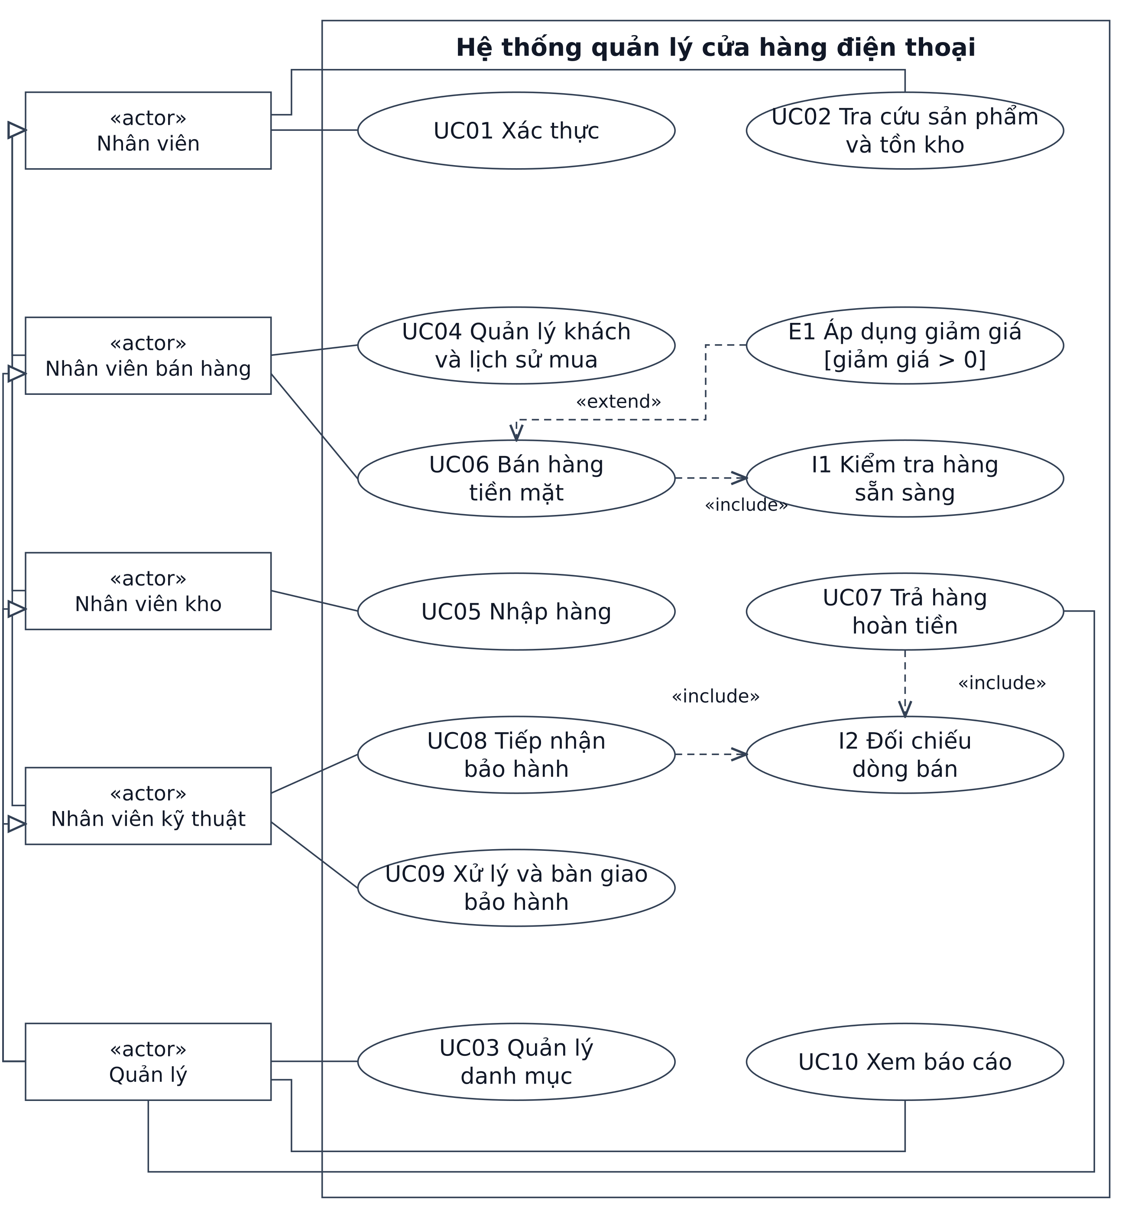
Hình 1 Sơ đồ UC với include extend và tổng quát hóa tác nhân
Mũi tên include đi từ UC sử dụng tới UC được dùng chung. Mũi tên extend đi từ UC mở rộng E1 tới UC cơ sở UC06. Tam giác rỗng chỉ tới tác nhân tổng quát. Khung bao chỉ bao các UC của phần mềm.
Sơ đồ đầy đủ có bản gốc 01_Use_case.drawio và ảnh SVG để phóng to. Việc kế thừa nhiều vai trò của Quản lý ở đây mô tả quyền sử dụng chứ không yêu cầu đa kế thừa trong mã nguồn.

1.12 Đặc tả UC05 nhập hàng
Thuộc tính | Đặc tả
Tên và tác nhân | UC05 Nhập hàng • Kho hoặc Quản lý
Mục tiêu | Ghi nhận lô nhập gồm nhiều đơn vị hàng và nguồn cung.
Tiền điều kiện | Đã đăng nhập đúng quyền; sản phẩm đang kinh doanh và nhà cung cấp tồn tại.
Kích hoạt | Nhân viên nhận được hàng và muốn ghi nhận vào kho.

Luồng chính
1. Nhân viên chọn nhà cung cấp và nhập từng barcode mã sản phẩm IMEI nếu là điện thoại cùng giá nhập.
2. Hệ thống giữ bản nháp các đơn vị cho đến khi nhân viên xác nhận cả phiếu.
3. ReceiptService tạo Receipt; từng InventoryUnit được kiểm tra theo Product và thêm vào Receipt.
4. Trong một UnitOfWork hệ thống lưu phiếu nhập toàn bộ đơn vị AVAILABLE và audit RECEIVE.
5. COMMIT rồi trả số phiếu số đơn vị và tổng giá nhập.

Luồng thay thế và ngoại lệ
- 3a Barcode hoặc IMEI trùng trong phiếu: báo lỗi không lưu phiếu.
- 3b IMEI điện thoại sai định dạng phụ kiện có IMEI giá nhập âm hoặc sản phẩm ngừng: từ chối.
- 4a IMEI hoặc barcode đã tồn tại hay nhà cung cấp không hợp lệ: ràng buộc CSDL gây rollback cả phiếu kể cả dòng trước đã chèn.
- 2a Nhân viên xóa nháp: không có thay đổi trong CSDL.
Hậu điều kiện Thành công có một receipts và đủ units. Thất bại không có phiếu mới hoặc đơn vị mới.
Truy vết FR05 BR01 đến BR04 BR10 BR19 TC06 đến TC09

1.13 Đặc tả UC06 bán hàng tiền mặt
Thuộc tính | Đặc tả
Tên và tác nhân | UC06 Bán hàng tiền mặt • Bán hàng hoặc Quản lý
Mục tiêu | Hoàn thành giao dịch nhiều đơn vị chốt giá ghi nhận tiền mặt và xuất hàng.
Tiền điều kiện | Đã xác thực đúng quyền; bản nháp chưa giữ hàng.
Kích hoạt | Khách chọn mua một hoặc nhiều đơn vị.

Luồng chính
1. Nhân viên nhập barcode và mức giảm của từng đơn vị. Giao diện tra sản phẩm trạng thái và lưu quoted_price trong bản nháp.
2. Nhân viên chọn khách hoặc để trống khách lẻ rồi nhập tiền khách đưa.
3. Nhấn thanh toán; SalesService mở UnitOfWork kiểm tra khách và tải lại từng đơn vị cùng Product.
4. So sánh quoted_price với giá hiện hành; Sale.add_line kiểm tra sẵn sàng hoạt động giảm giá và trùng trong giỏ. Lưu snapshot tên SKU giá hạn bảo hành.
5. Sale.pay tính tổng và xác nhận đủ tiền; tạo Payment chứa amount tendered change.
6. Lưu sales sale_lines payments; chuyển từng đơn vị AVAILABLE sang SOLD bằng điều kiện; lưu audit CHECKOUT.
7. COMMIT rồi hiển thị mã hóa đơn số tiền thực thu và tiền thừa. Nhân viên giao hàng và tiền thừa thực tế.

Luồng thay thế và ngoại lệ
- 4a Giá đã thay đổi: từ chối yêu cầu báo xóa và thêm lại dòng để xác nhận giá mới.
- 4b Hàng không sẵn sàng trùng barcode sản phẩm tắt hay giảm giá sai: báo lỗi và rollback.
- 5a Tiền thiếu hoặc giỏ rỗng: không tạo hóa đơn không trừ kho.
- 6a Tranh chấp hoặc lỗi lưu kể cả audit: rollback mọi thay đổi. Không phát kết quả thành công trước COMMIT.
- 1a Khách hủy nháp trước thanh toán: xóa giỏ ở giao diện; kho không đổi.
Hậu điều kiện Thành công đúng một hóa đơn PAID cùng thanh toán và các đơn vị SOLD. Thất bại không có thay đổi bền vững.
Truy vết FR06 FR07 BR05 đến BR10 BR18 BR19 TC01 đến TC05 TC26 TC27 TC28 TC30 TC32 TC34

1.14 Đặc tả UC07 trả hàng hoàn tiền
Thuộc tính | Đặc tả
Tên và tác nhân | UC07 Trả hàng hoàn tiền • Quản lý
Mục tiêu | Hoàn tiền đúng một đơn vị đã bán và chuyển hàng trả sang cách ly.
Tiền điều kiện | Có phiên MANAGER; xác định được line_id của chứng từ bán gốc.
Kích hoạt | Khách mang lại đơn vị hàng đã mua.

Luồng chính
1. Quản lý đối chiếu barcode IMEI và dòng bán; nhập line_id lý do và xác nhận đã kiểm tra điều kiện vật lý.
2. ReturnService mở UnitOfWork đọc dòng bán ngày bán giá và giảm giá snapshot.
3. ReturnPolicy.validate kiểm tra chênh ngày từ 0 đến 7 xác nhận điều kiện chưa trả và không có bảo hành mở.
4. InventoryUnit.quarantine chuyển mô hình trạng thái từ SOLD sang QUARANTINED.
5. Tiền hoàn = unit_price − discount; lưu returns cập nhật units có điều kiện và audit REFUND.
6. COMMIT rồi hiển thị tiền hoàn. Quản lý chi tiền và đưa hàng vào khu cách ly.

Luồng thay thế và ngoại lệ
- 2a Không có dòng bán gốc: từ chối yêu cầu đối chiếu thêm chứng từ.
- 3a Quá hạn chưa được xác nhận đã trả hoặc đang bảo hành: trả lỗi và giữ nguyên dữ liệu.
- 4a Đơn vị không SOLD hoặc 5a lỗi lưu: rollback cả phiếu trả cập nhật kho và audit.
- Khách muốn đổi sản phẩm: sau UC07 thành công thực hiện UC06 mới; cặp thao tác này không phải một transaction chung.
Hậu điều kiện Thành công có một phiếu trả duy nhất và hàng QUARANTINED. Hóa đơn gốc và thanh toán gốc giữ nguyên để đối soát.
Truy vết FR08 BR11 đến BR13 TC10 đến TC15 TC21 TC23 TC29

1.15 Đặc tả UC08 và UC09 bảo hành
Thuộc tính | Đặc tả
Tên và tác nhân | UC08 Tiếp nhận bảo hành • Kỹ thuật hoặc Quản lý
Mục tiêu | Tạo hồ sơ sửa chữa cho đúng đơn vị còn đủ điều kiện.
Tiền điều kiện | Có dòng bán đã thanh toán và phiên TECH hoặc MANAGER.
Kích hoạt | Khách báo lỗi và giao sản phẩm để kiểm tra.

Luồng chính
1. Nhân viên xác định line_id theo barcode hoặc IMEI kiểm tra sản phẩm và nhập mô tả lỗi.
2. Kỹ thuật xác nhận lỗi thuộc phạm vi bảo hành; WarrantyService mở UnitOfWork đọc dữ liệu bán snapshot.
3. WarrantyPolicy.validate kiểm tra hạn chốt chưa trả và chưa có phiếu bảo hành đang mở.
4. Tạo warranties với trạng thái RECEIVED và audit OPEN_WARRANTY; COMMIT trả ticket_id.

Luồng thay thế và ngoại lệ
- 3a Không có bảo hành hết hạn đã trả chưa xác nhận phạm vi hoặc đã có phiếu mở: từ chối không tạo phiếu.
- 4a Lỗi ghi hoặc cạnh tranh tạo phiếu trùng: rollback. Không thay đổi units.status.
Hậu điều kiện Có phiếu RECEIVED khi thành công và đơn vị hàng vẫn SOLD.
Truy vết FR09 BR14 BR15 BR17 TC16 TC17 TC18 TC22

UC09 Xử lý và bàn giao
Tác nhân TECH hoặc MANAGER chọn ticket_id target và ghi chú. Service tải WarrantyTicket; advance chỉ cho bước kế tiếp rồi lưu trạng thái notes closed_on và audit trong transaction. Chuỗi là RECEIVED → PROCESSING → READY → CLOSED. Bỏ bước lùi trạng thái phiếu không tồn tại hoặc ghi chú rỗng đều bị từ chối. Đóng phiếu không gia hạn bảo hành gốc và không đổi tồn kho. Tham chiếu FR10 BR16 BR17 TC19 TC20.

CHƯƠNG 2 PHÂN TÍCH ĐỐI TƯỢNG

2.1 Phân tích danh từ
Danh từ ứng viên | Quyết định | Lý do
Sản phẩm cấu hình | Product | Thông tin mô tả chung giá và chính sách
Máy chiếc phụ kiện | InventoryUnit | Mỗi chiếc có định danh vòng đời và giá nhập
Giao dịch hóa đơn bán | Sale | Sự kiện có vòng đời và nhiều dòng
Dòng bán | SaleLine | Lưu dữ liệu quan hệ một giao dịch với một đơn vị
Phiếu nhập | Receipt | Nhóm các đơn vị nhập cùng nguồn thời điểm
Thanh toán | Payment | Ghi nhận tiền thu và tiền thừa
Khách nhà cung cấp nhân viên | Customer Supplier User ở góc nhìn khái niệm | Có thông tin và quan hệ bền vững
Phiếu trả phiếu bảo hành | Return record WarrantyTicket | Lưu hậu mãi gắn với dòng bán gốc
Màu dung lượng tổng tiền | Thuộc tính hoặc giá trị dẫn xuất | Không có vòng đời độc lập trong phạm vi
Form nút CSDL hệ thống | Loại khỏi mô hình khái niệm | Thuộc giải pháp hoặc là toàn bộ hệ thống

Không thêm khóa chính kỹ thuật vào Conceptual Model. SKU barcode và IMEI là định danh nghiệp vụ nên được giữ. SaleLine được mô hình hóa như thực thể kết hợp với hai liên kết và dữ liệu riêng; ký pháp này làm rõ dữ liệu của quan hệ thay vì chỉ vẽ một đường mua giữa khách với sản phẩm.

2.2 Mô hình khái niệm
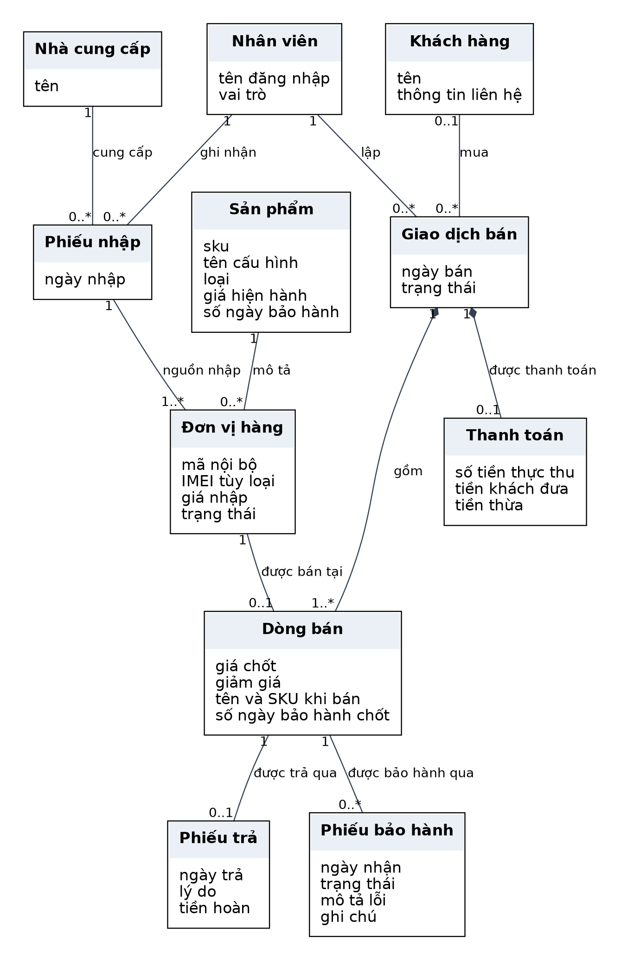
Hình 2 Mô hình khái niệm không chứa khóa chính kỹ thuật
Mỗi giao dịch đã có ý nghĩa bán gồm 1..* dòng; ở DCD bản nháp có thể chứa 0..* dòng. Khách của giao dịch là tùy chọn 0..1. Một dòng bán có thể có nhiều phiếu bảo hành theo thời gian nhưng tối đa một phiếu chưa đóng.

2.3 Thẻ CRC của các đối tượng miền
Lớp | Trách nhiệm biết và làm | Cộng tác
Product | Biết cấu hình giá hiện hành loại và hạn; kiểm tra thông tin danh mục hợp lệ | InventoryUnit Sale
InventoryUnit | Biết barcode IMEI giá nhập trạng thái; kiểm tra dữ liệu theo loại và chuyển bán cách ly | Product
Sale | Biết khách thời điểm các dòng; tạo dòng tính tổng kiểm tra thanh toán hủy khi nháp | SaleLine InventoryUnit Product Payment
SaleLine | Biết giá tên SKU và hạn đã chốt; tính tiền thực trả của một đơn vị | Sale
Receipt | Biết nguồn cung thời điểm các đơn vị nhập; kiểm tra trùng nội bộ và tính tổng giá nhập | InventoryUnit Product
ReturnPolicy | Biết hạn trả; xác nhận đủ điều kiện theo ngày và cờ nghiệp vụ | ReturnService cung cấp dữ liệu
WarrantyPolicy | Kiểm tra hạn và điều kiện tiếp nhận | WarrantyService cung cấp dữ liệu
WarrantyTicket | Biết lỗi trạng thái ghi chú; kiểm soát bước xử lý kế tiếp | WarrantyService
User | Biết vai trò của phiên; quyết định quyền thực hiện hành động | Các service

CRC dùng trách nhiệm ở mức biết và làm; không chỉ chép danh sách getter setter. Phương thức chi tiết được xác lập sau khi mô phỏng kịch bản bằng các thẻ này. Product không in hóa đơn; Sale không mở kết nối SQLite.

2.4 CRC điều phối và SSD bán hàng
Lớp điều phối | Trách nhiệm | Cộng tác
SalesService | Điều phối thanh toán trong một transaction | Sale các Port User
ReceiptService | Điều phối ghi nhận phiếu nhập | Receipt Product StockPort
ReturnService | Đối chiếu bán áp dụng chính sách và lưu hoàn tiền | ReturnPolicy InventoryUnit SalesPort AfterSalesPort
WarrantyService | Điều phối tiếp nhận và chuyển bước xử lý | WarrantyPolicy WarrantyTicket AfterSalesPort

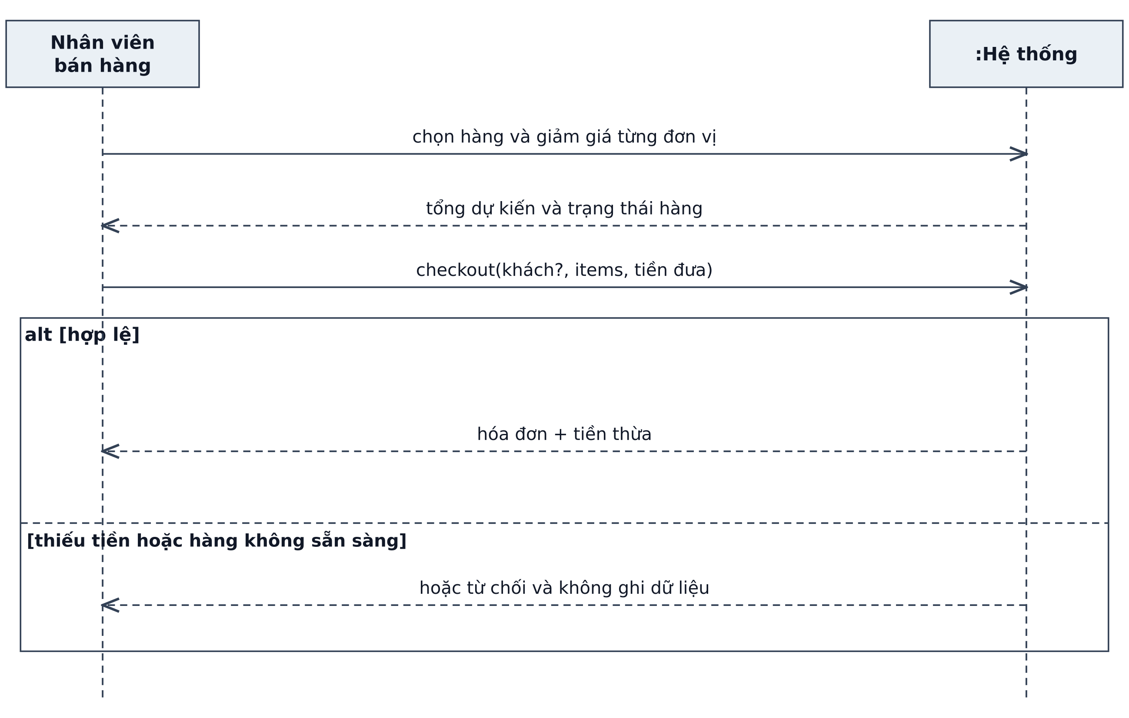
Hình 3 SSD bán hàng coi phần mềm là một hộp đen
SSD chỉ có tác nhân và hệ thống; không đưa Repository hay Sale vào SSD. Các thao tác chọn hàng là tương tác của Boundary; việc ghi nhận bền vững chỉ xảy ra tại checkout.

2.5 SSD trả hàng và bảo hành
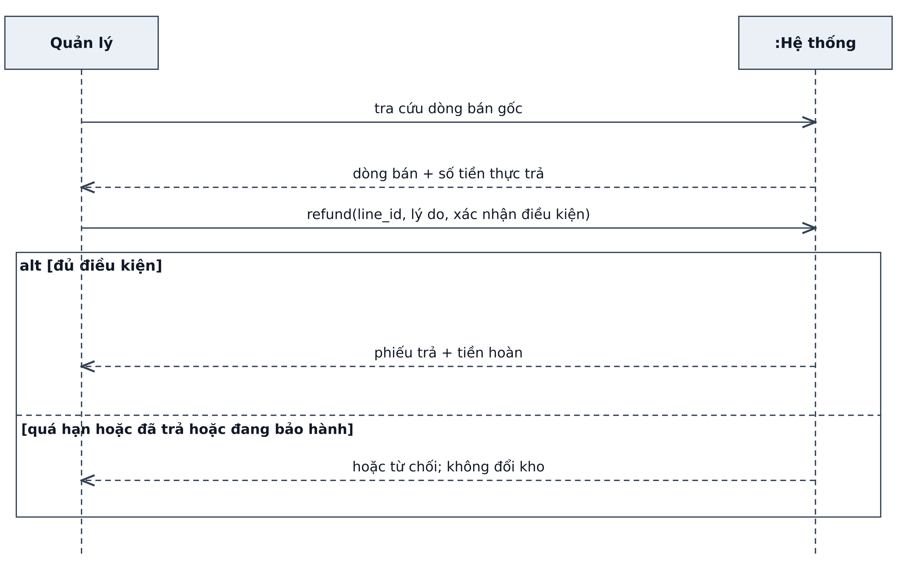
Hình 4 SSD trả hàng
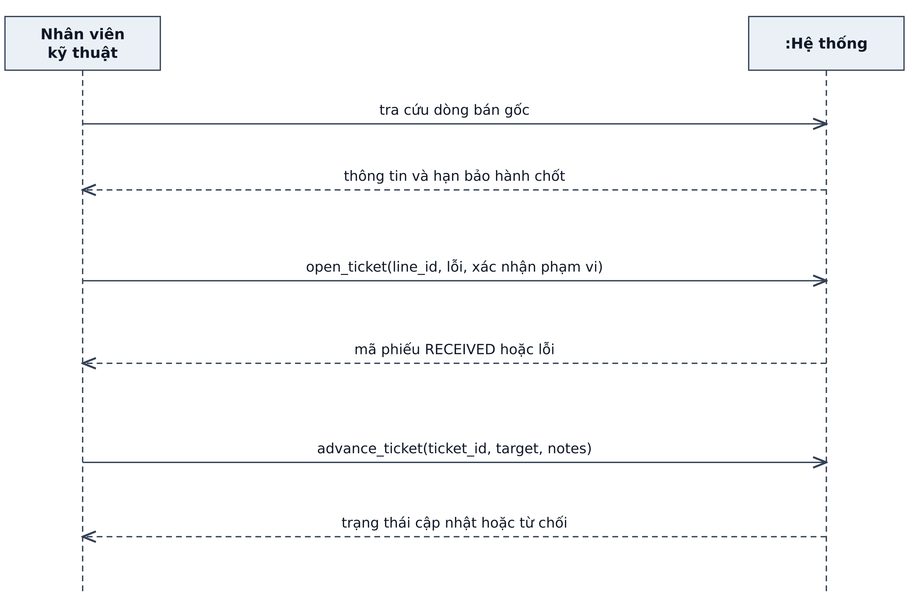
Hình 5 SSD tiếp nhận và xử lý bảo hành
Sự kiện của tác nhân phải có kết quả hoặc lỗi quan sát được. SSD không mô tả việc nhập phiếu vào từng bảng; nội dung đó thuộc Sequence thiết kế và ánh xạ CSDL.

CHƯƠNG 3 THIẾT KẾ

3.1 Kiến trúc và BCE
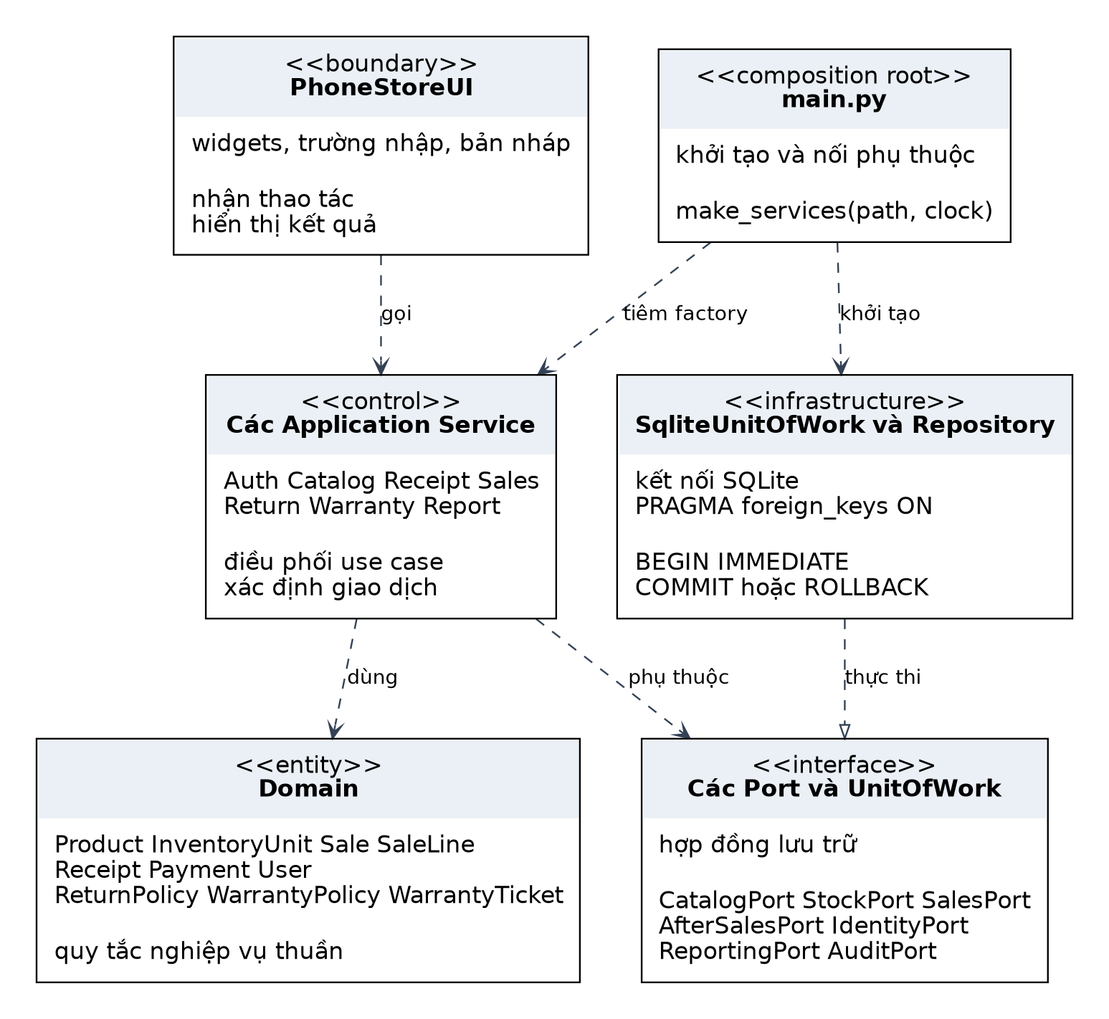
Hình 6 Kiến trúc phân tầng và chiều phụ thuộc
Presentation gồm PhoneStoreUI; Application gồm bảy service và các Port; Domain gồm đối tượng và chính sách nghiệp vụ; Infrastructure gồm SQLite UnitOfWork và các Repository. main.py là nơi nối các phụ thuộc. Entity không biết Tkinter hay SQL.
Application nhận UowFactory và clock; adapter hiện thực các Port theo cấu trúc Protocol. Vì vậy service làm việc qua hợp đồng thay vì tự mở SQLite. security.py là tiện ích băm mật khẩu dùng chung, tách khỏi Domain.

3.2 Hoạt động bán hàng và biên giao dịch
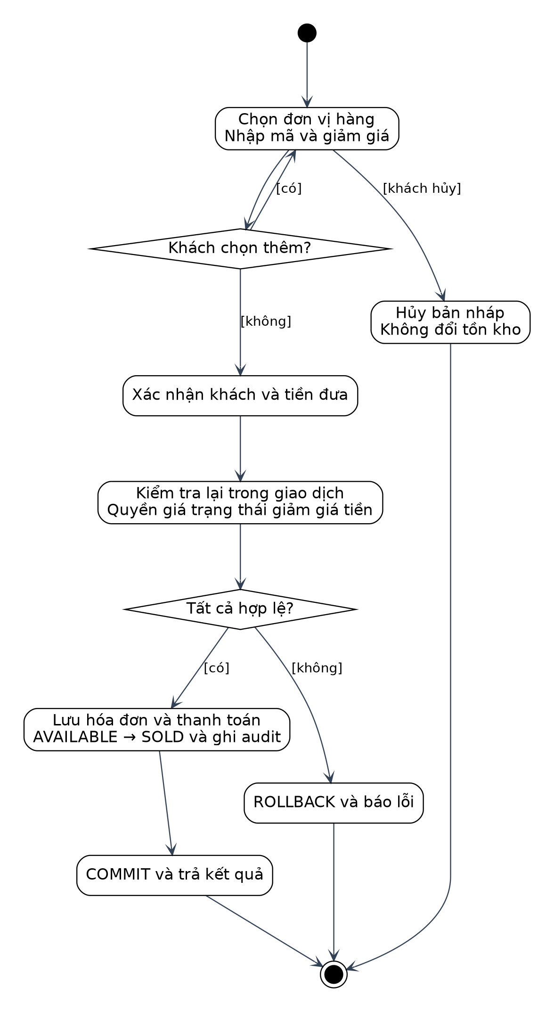
Hình 7 Activity bán hàng có rẽ nhánh vòng lặp và hủy nháp
Không chạy thanh toán và trừ kho song song trong sơ đồ này: các thay đổi liên quan phải nằm trong cùng transaction trước khi báo thành công. Hủy nháp kết thúc trước transaction; lỗi khi lưu làm rollback.

3.3 Sequence thiết kế bán hàng
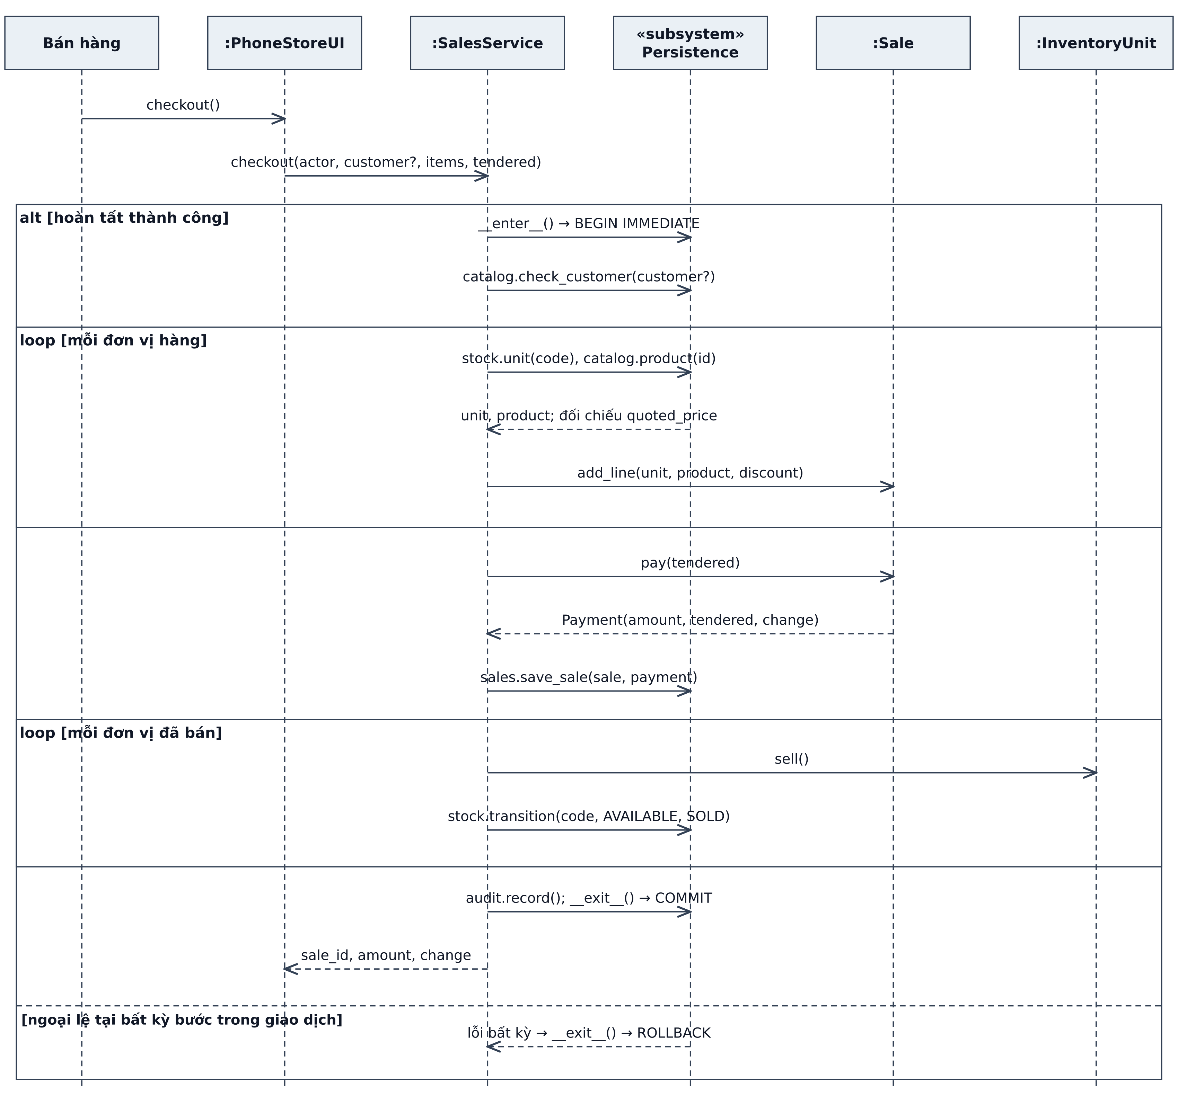
Hình 8 Phối hợp BCE và đối tượng miền trong UC06
Lifeline «subsystem» Persistence là khung nhìn gộp của phân hệ lưu trữ, không phải lớp Python. Tên stock.unit catalog.product sales.save_sale audit.record chỉ rõ Port nhận lời gọi; lớp adapter cụ thể có trong DCD phụ lục. Các khung loop diễn tả lặp theo đơn vị. Nhánh ngoại lệ áp dụng cho mọi bước sau khi mở transaction.

3.4 Sequence thiết kế trả hàng
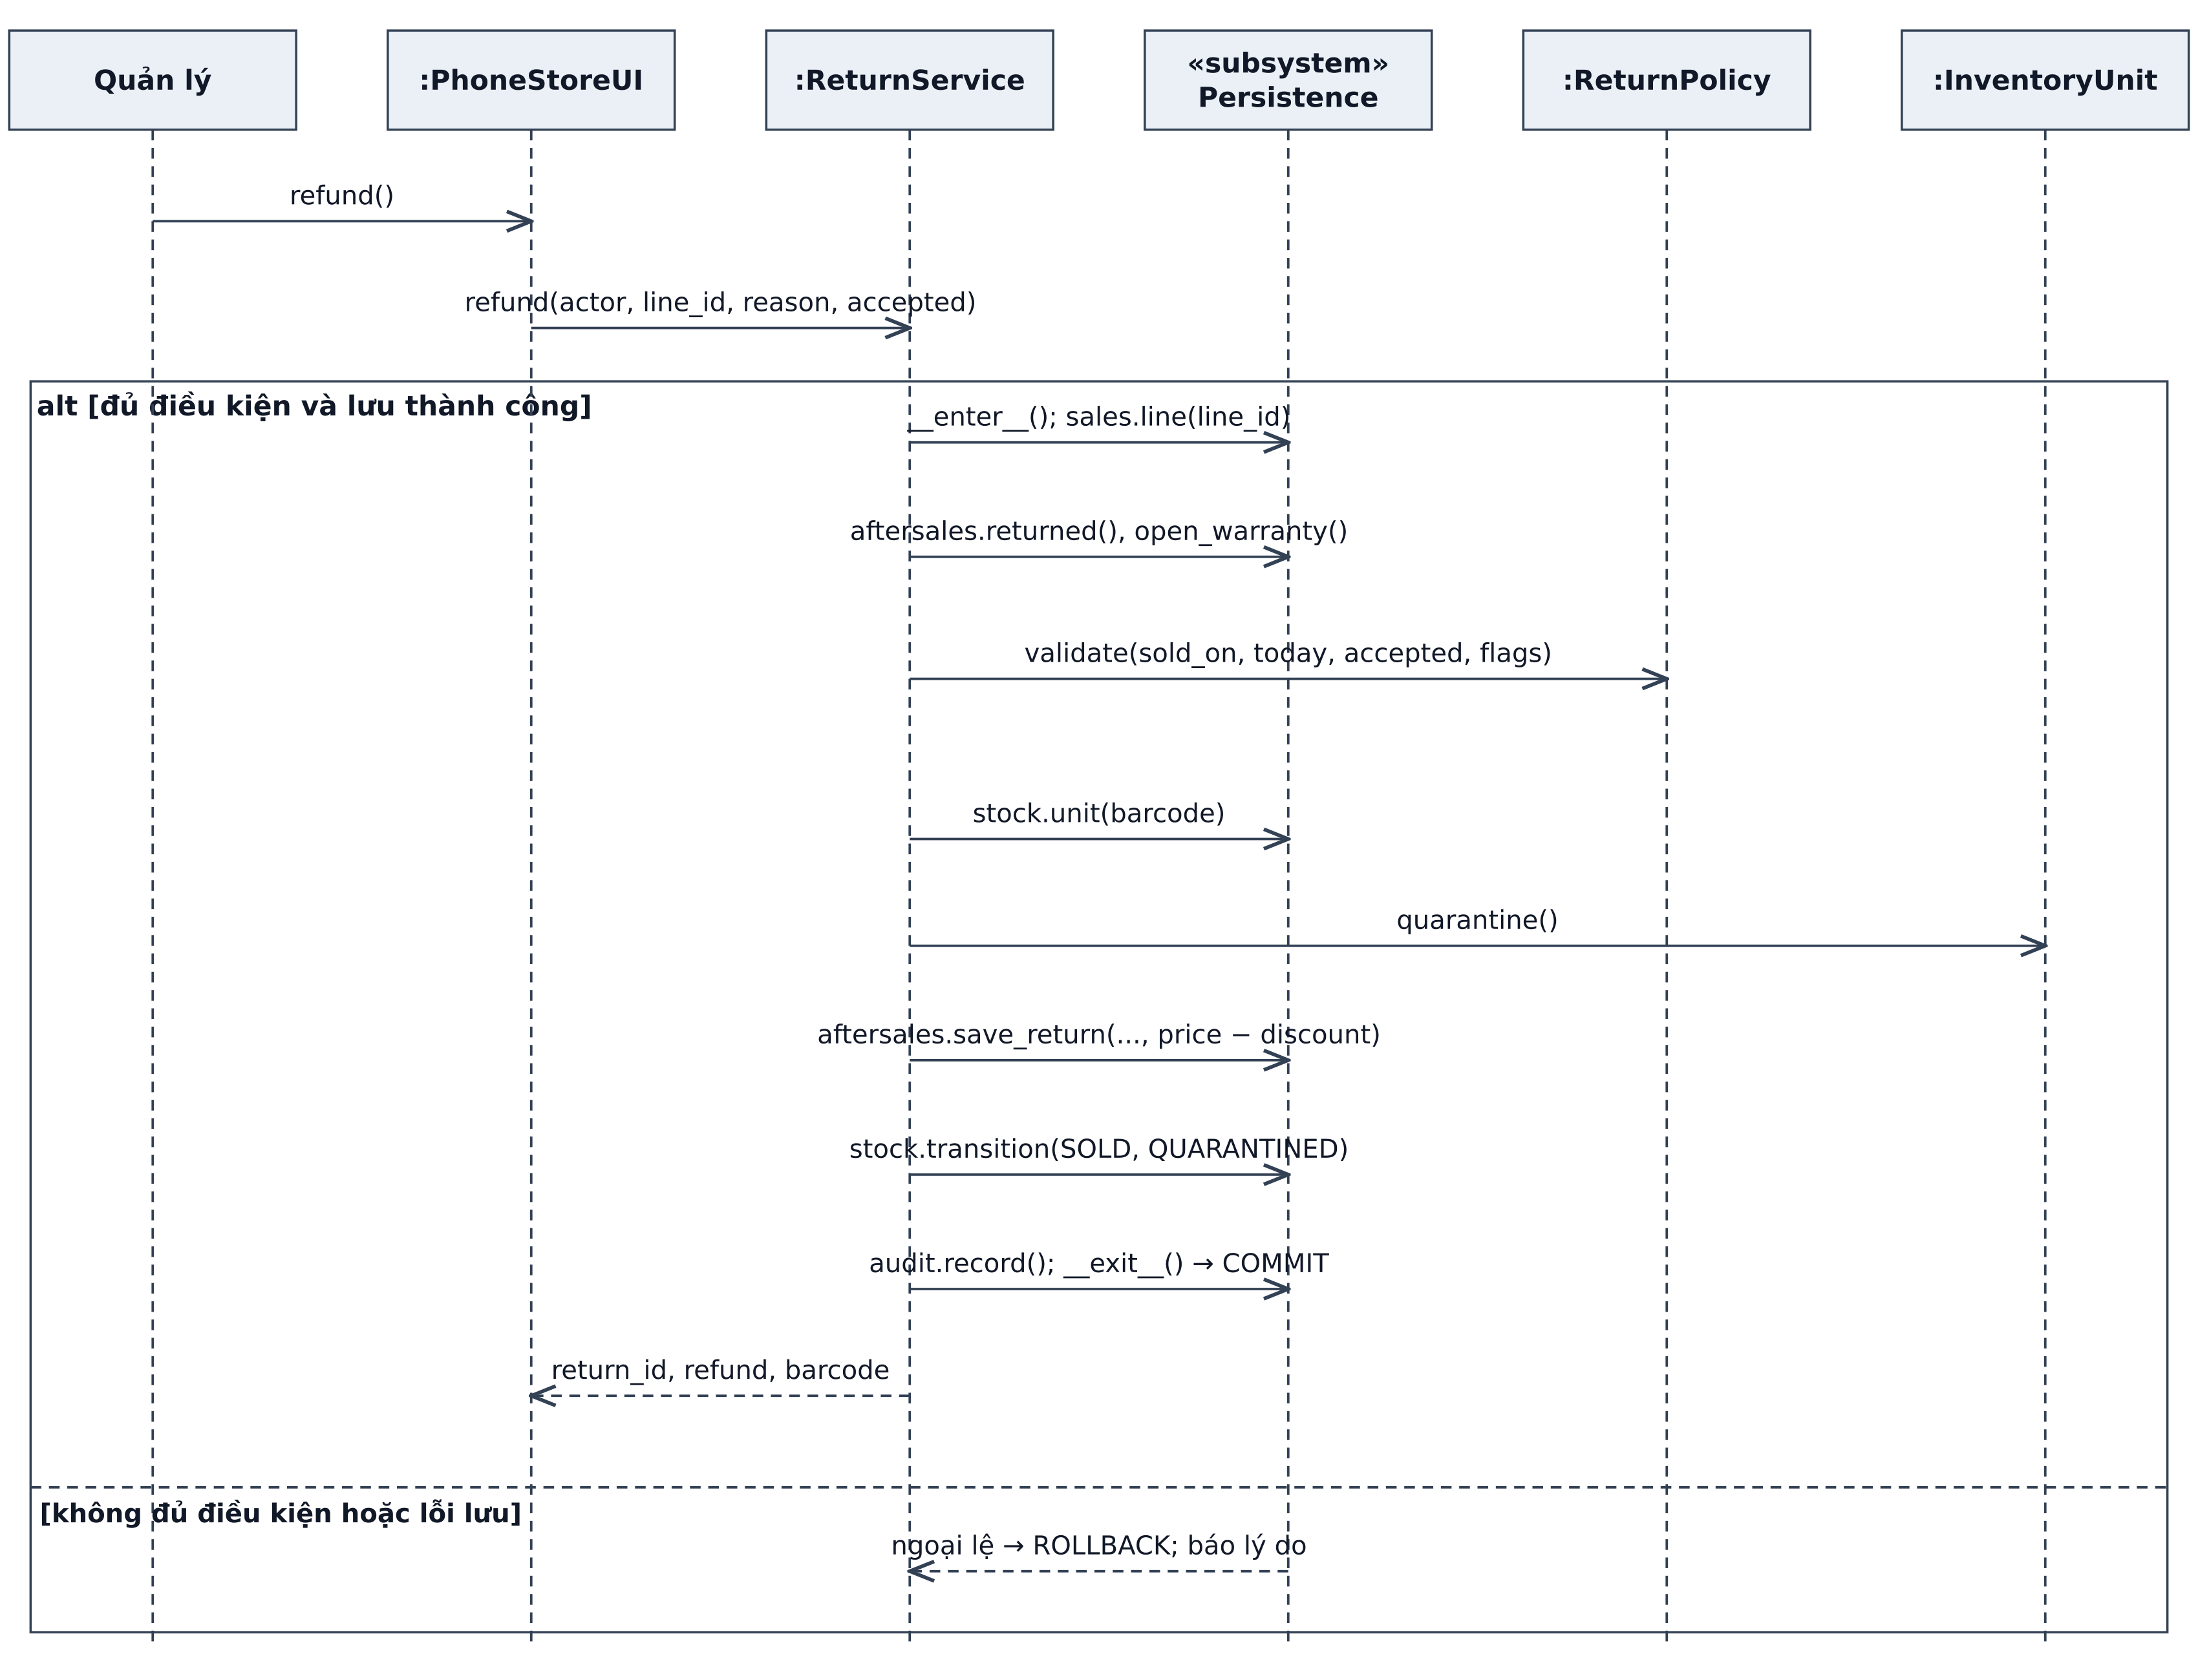
Hình 9 Phối hợp BCE trong UC07
ReturnPolicy nắm quy tắc đủ điều kiện; InventoryUnit tự bảo vệ chuyển trạng thái. ReturnService điều phối việc đọc ghi. Tiền hoàn sử dụng snapshot của dòng bán; không đọc giá hiện hành trong Product.

3.5 Sequence thiết kế bảo hành
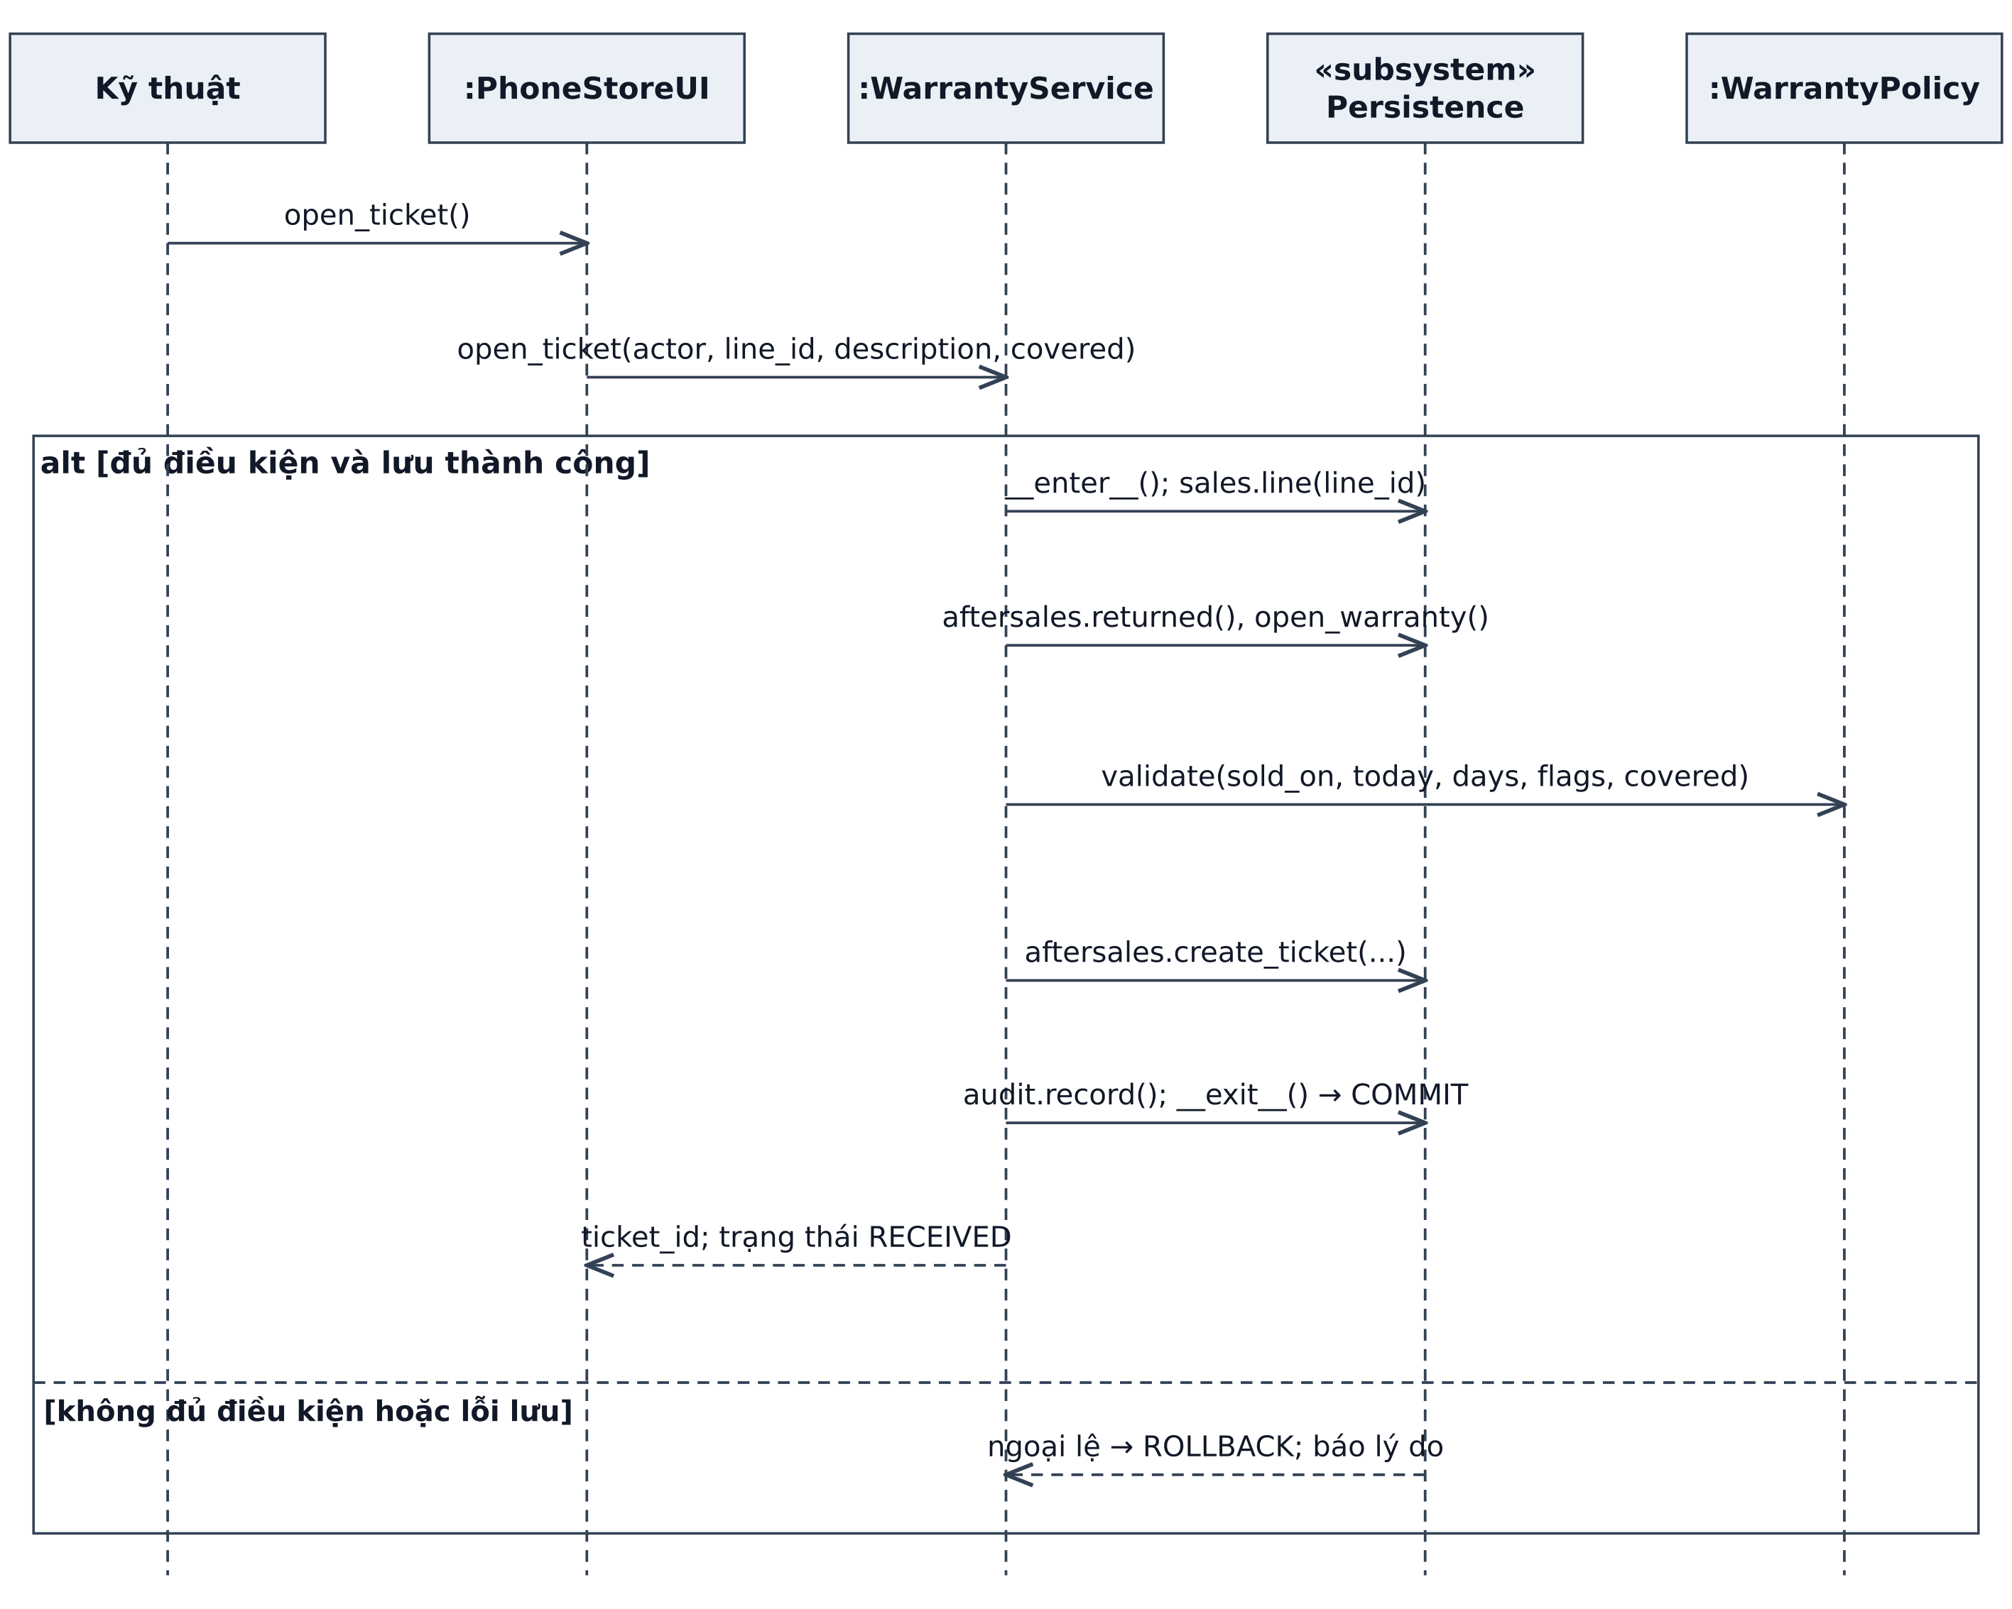
Hình 10 Phối hợp BCE trong UC08
Tiếp nhận gọi WarrantyPolicy trước khi tạo bản ghi; create_ticket là thao tác tạo trong Repository. Ở UC09 Repository tải WarrantyTicket để advance kiểm soát vòng đời. Không có message cập nhật tồn kho trong quy trình bảo hành.

3.6 Design Class Diagram miền cốt lõi
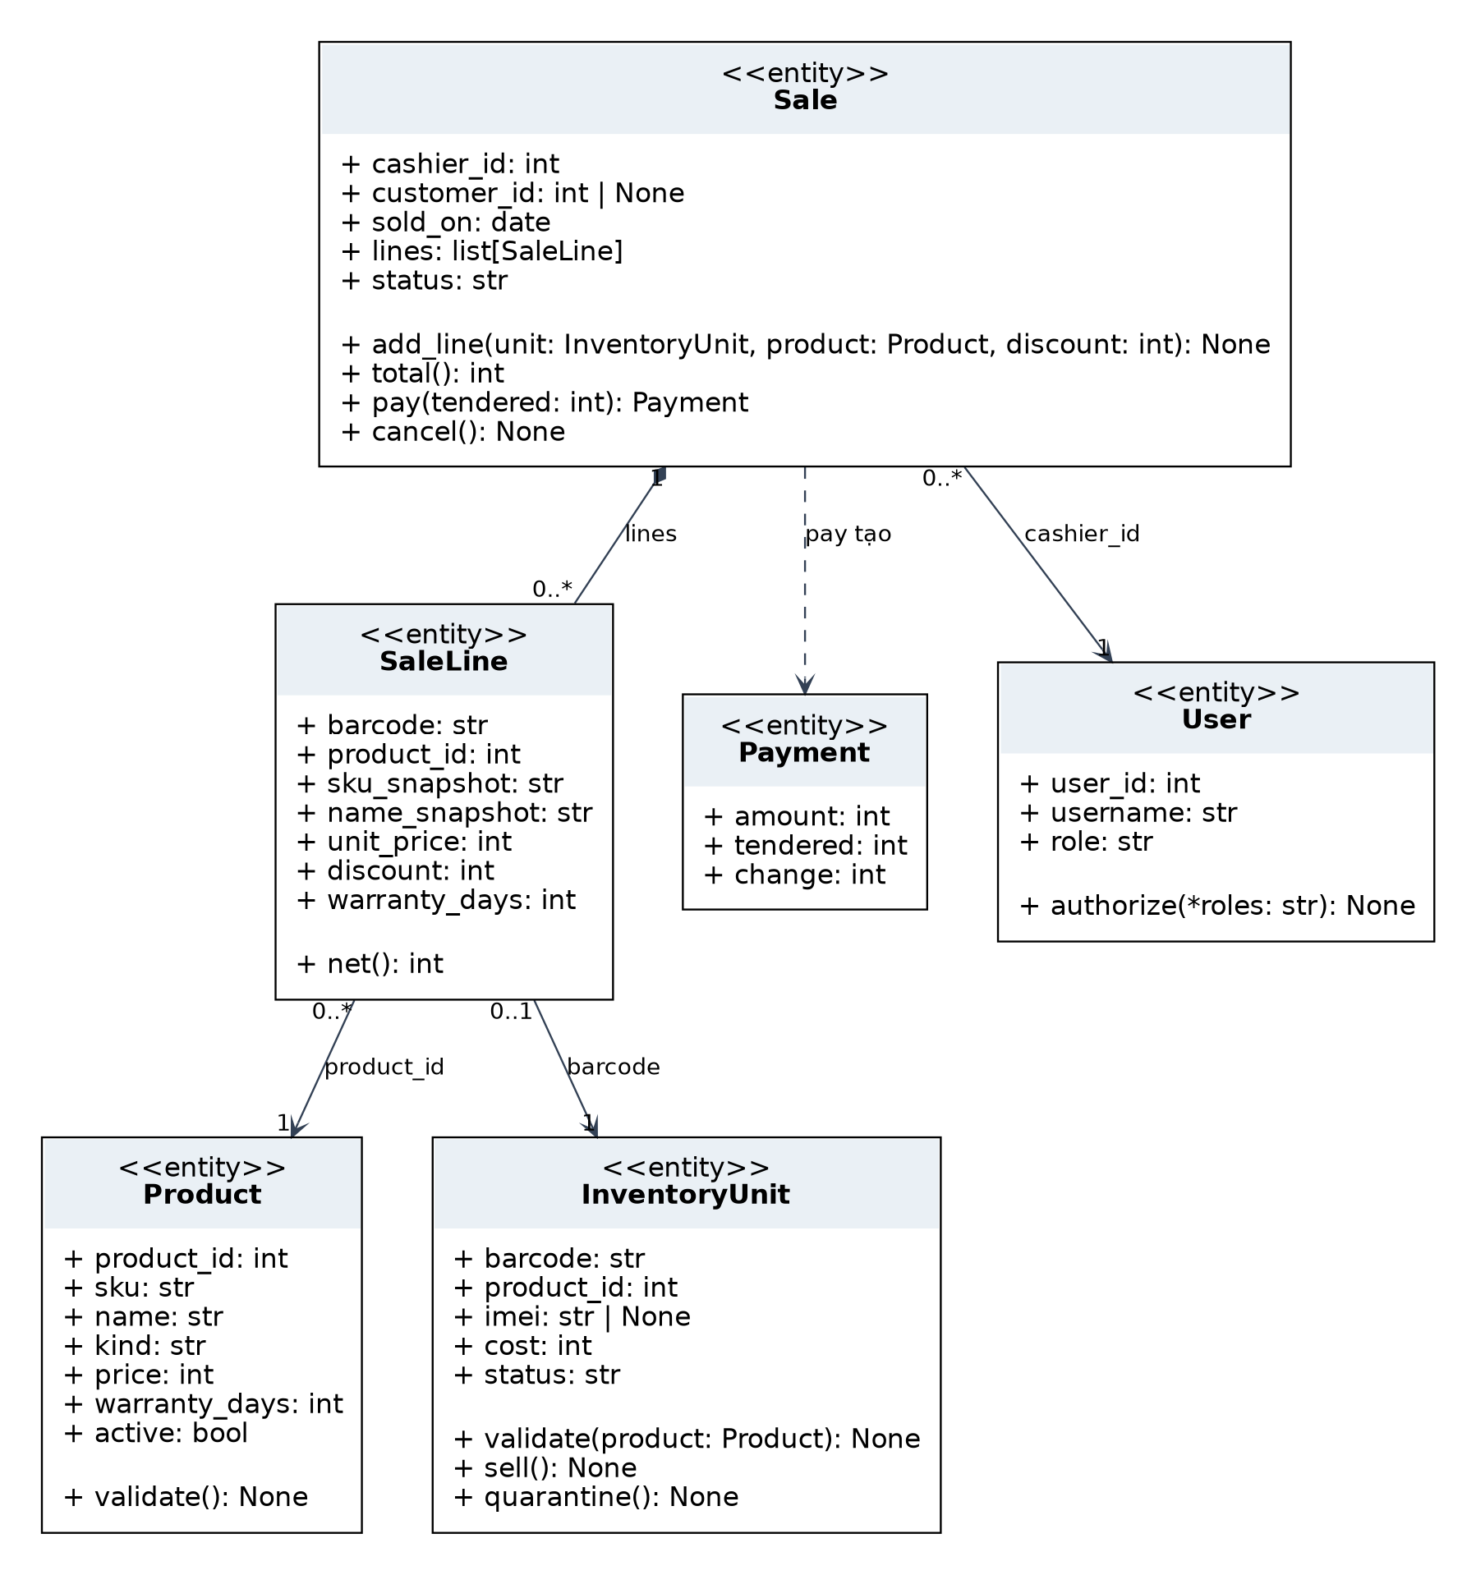
Hình 11 Thuộc tính kiểu dữ liệu và phương thức đúng với mã nguồn
Các dataclass Product User SaleLine Payment dùng frozen=True để ngăn sửa giá trị trực tiếp sau khởi tạo. Sale và InventoryUnit có hành vi thay đổi trạng thái. Liên kết dựa trên product_id barcode cashier_id được giải quyết qua Repository; không có tải lười tự động như ORM.

3.7 DCD nhập hàng và hậu mãi
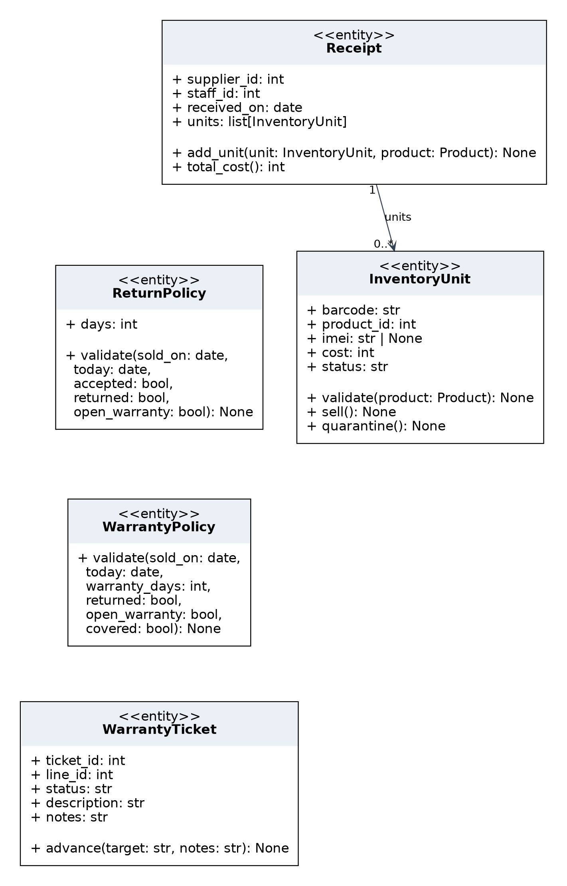
Hình 12 Receipt và các lớp chính sách hậu mãi
ReturnPolicy chứa tham số days = 7 được tiêm từ main. WarrantyPolicy nhận thời hạn đã chốt trong dòng bán; không hardcode mọi sản phẩm 365 ngày. Phiếu trả là sự kiện đã duyệt lưu thành bản ghi; không tạo thêm lớp Python chỉ để giữ lại các trường của bảng.

3.8 DCD các lớp điều phối giao dịch
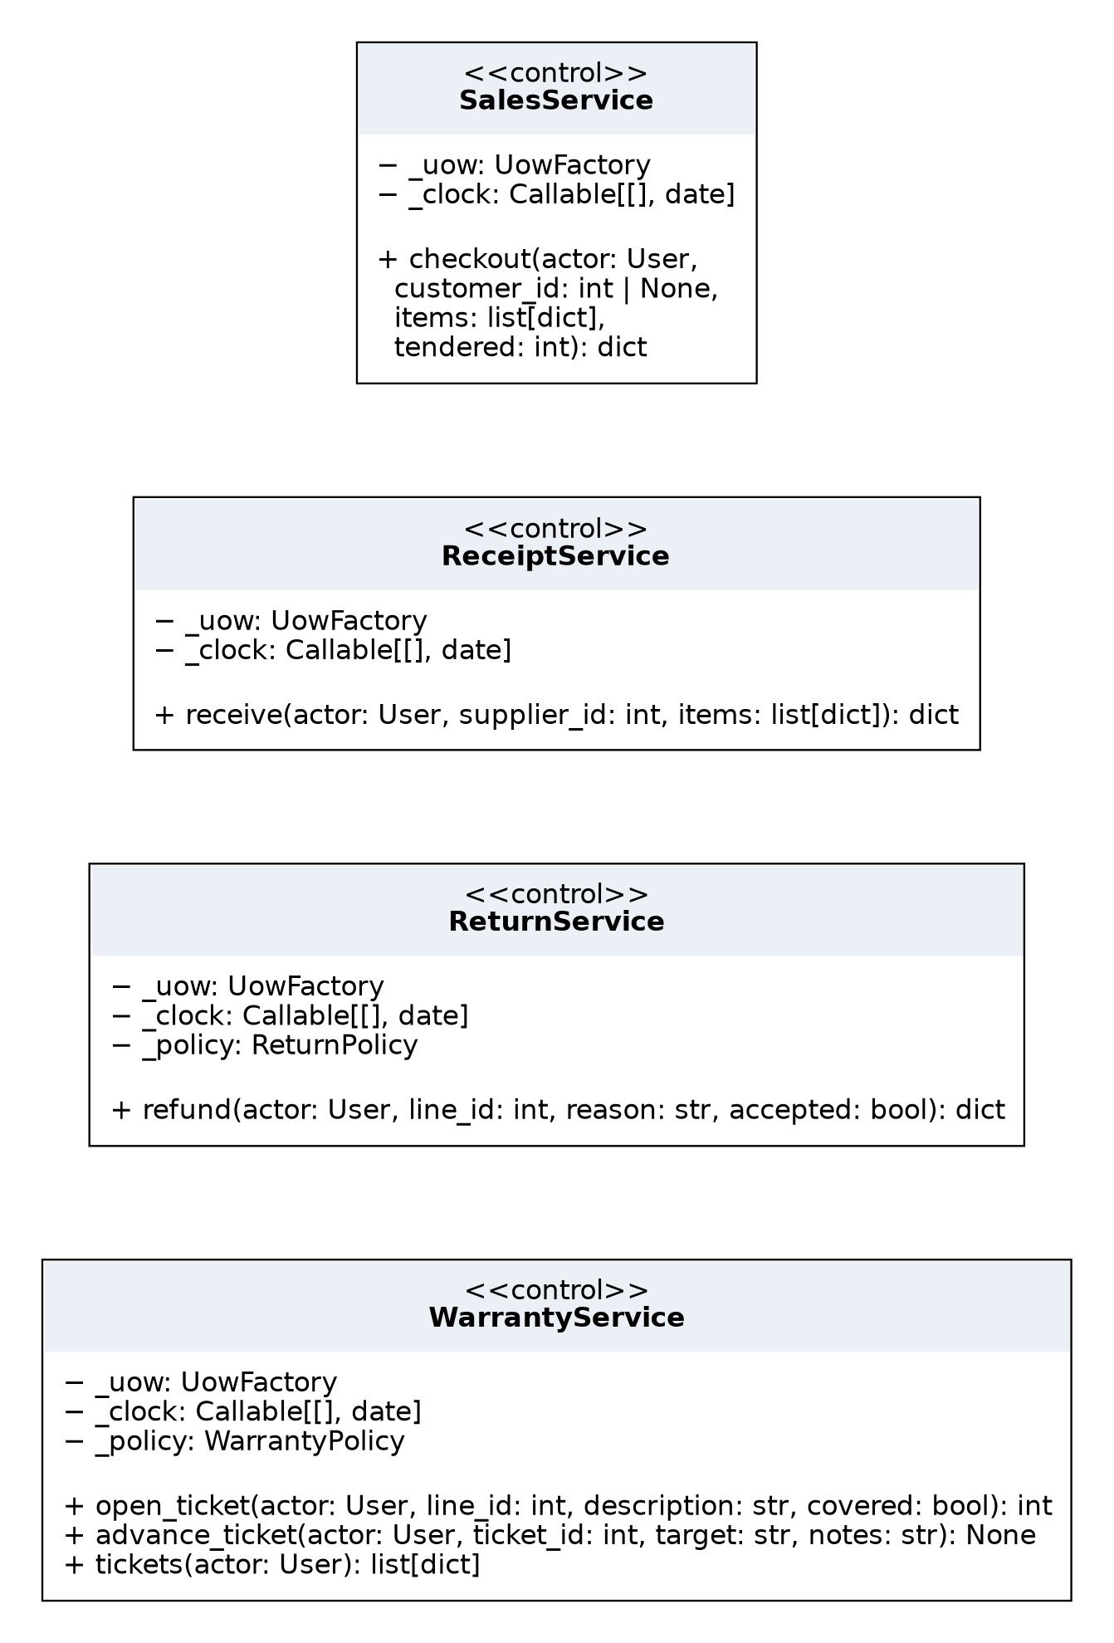
Hình 13 Chữ ký các phương thức điều phối UC05 đến UC09
items là danh sách lệnh từ UI. Mỗi item bán có barcode discount quoted_price; mỗi item nhập có barcode product_id imei tùy loại và cost. clock trả date để kiểm tra biên ngày mà không sửa đồng hồ máy.

3.9 DCD các lớp điều phối hỗ trợ
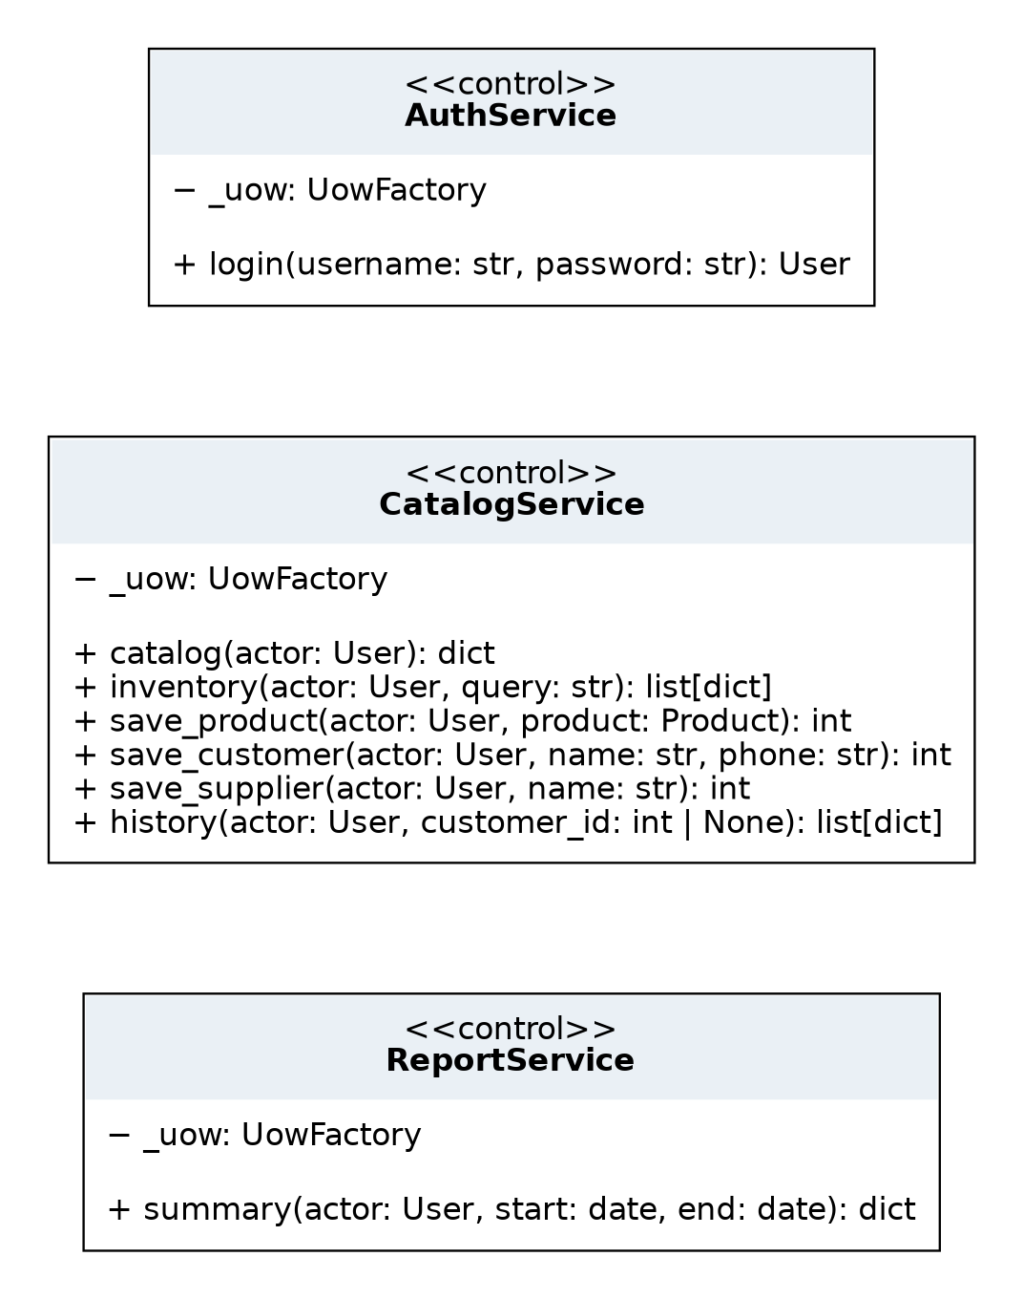
Hình 14 Xác thực danh mục khách lịch sử và báo cáo
PhoneStoreUI gọi các service này; logic kiểm tra quyền được thực hiện lại ở service. Các phương thức nội bộ bắt đầu bằng dấu gạch dưới thuộc phần tổ chức giao diện. Giao diện không truy vấn CSDL trực tiếp.

3.10 Hợp đồng kho và hậu mãi
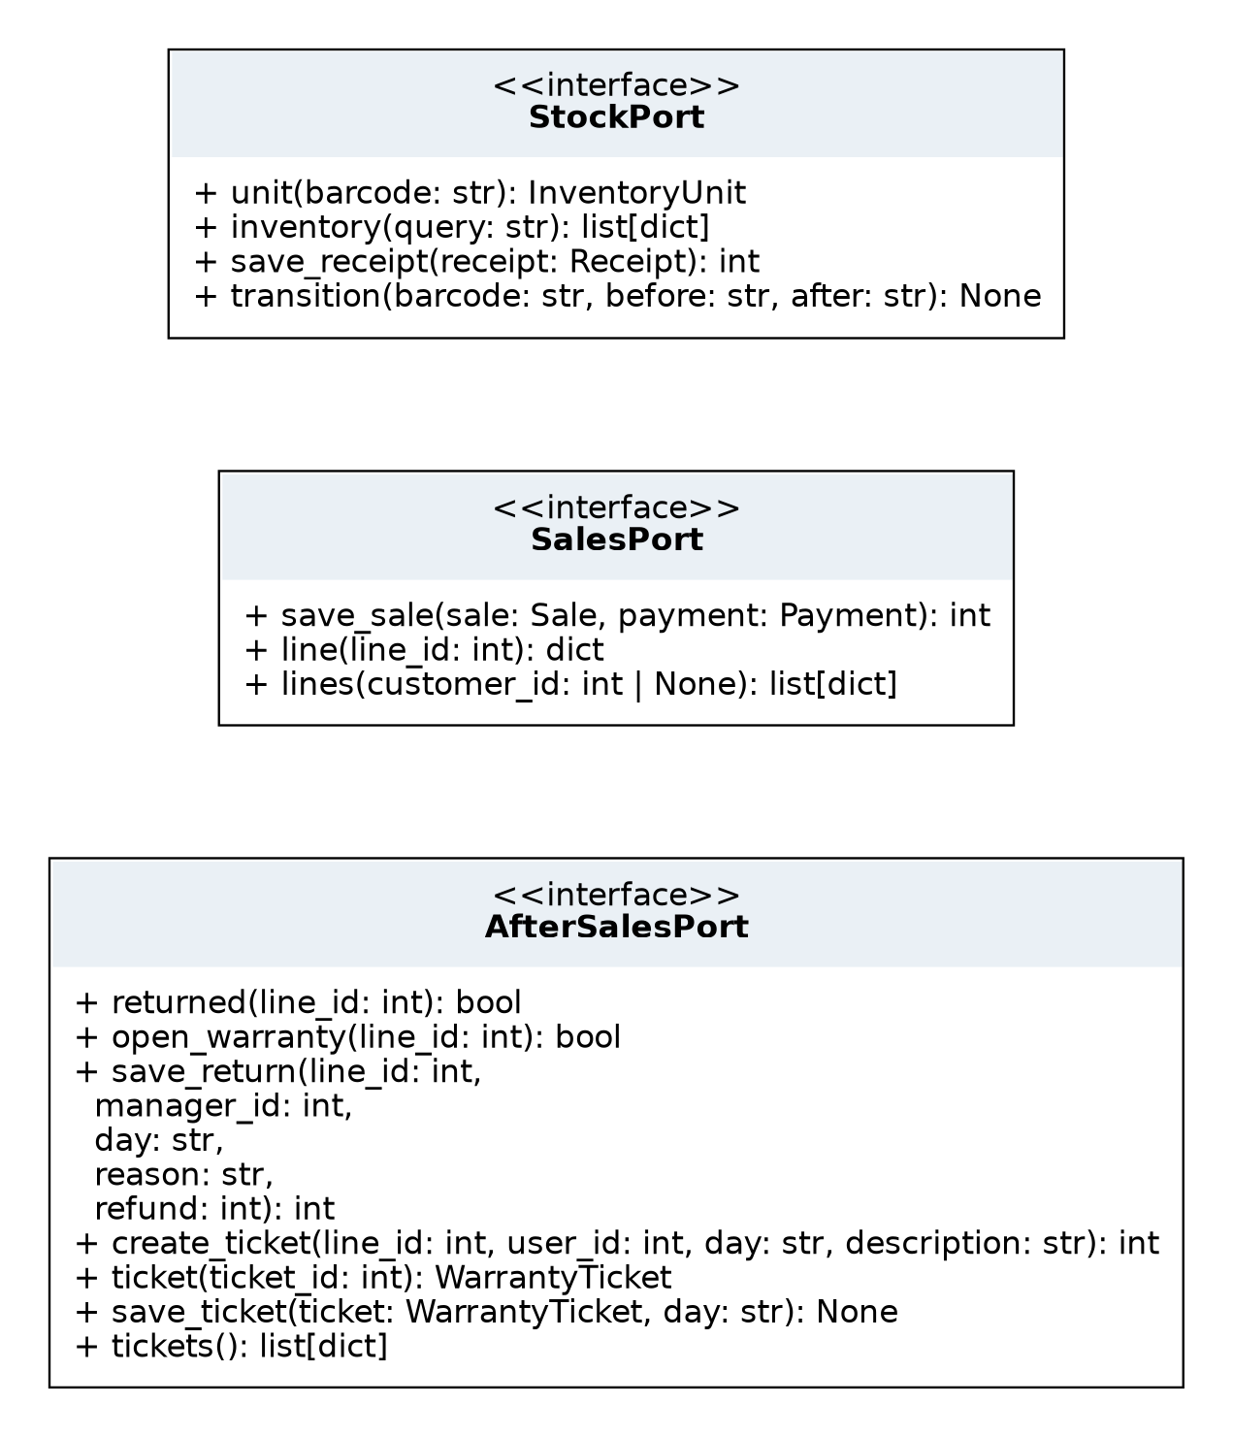
Hình 15 Các interface lưu trữ theo nhóm nghiệp vụ
Các Port là typing.Protocol. SQLite Repository đáp ứng cùng chữ ký theo structural typing. Không cần kế thừa tường minh mới dùng được Protocol. Bản gốc bổ sung 16_DCD_Port_Ho_tro và 21_1 đến 21_3 có đầy đủ phương thức adapter; main.py tiêm SqliteUnitOfWork qua factory.

3.11 Trạng thái của hàng và phiếu bảo hành
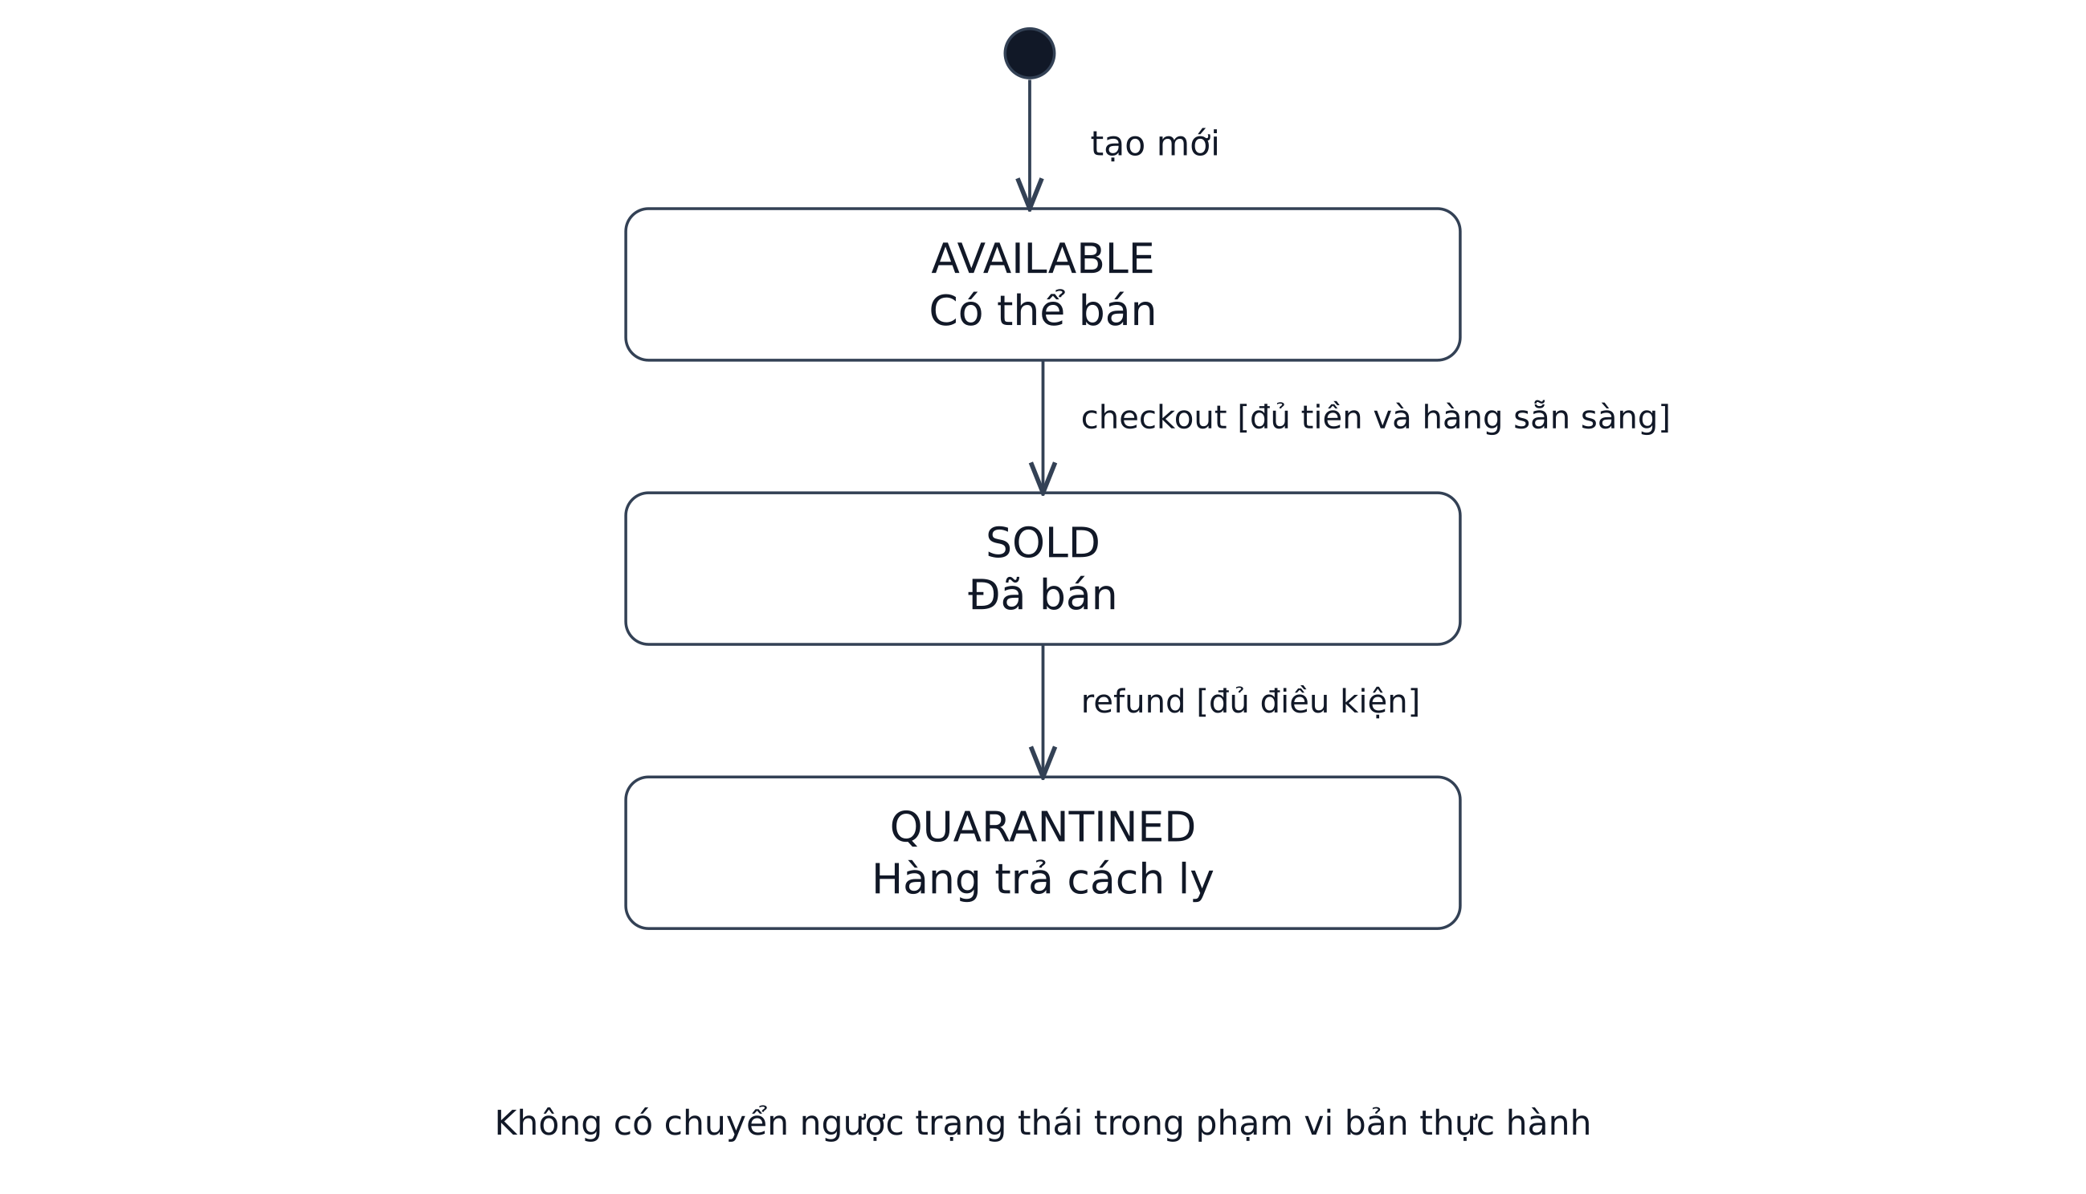
Hình 16 Đơn vị hàng từ nhập đến bán hoặc trả
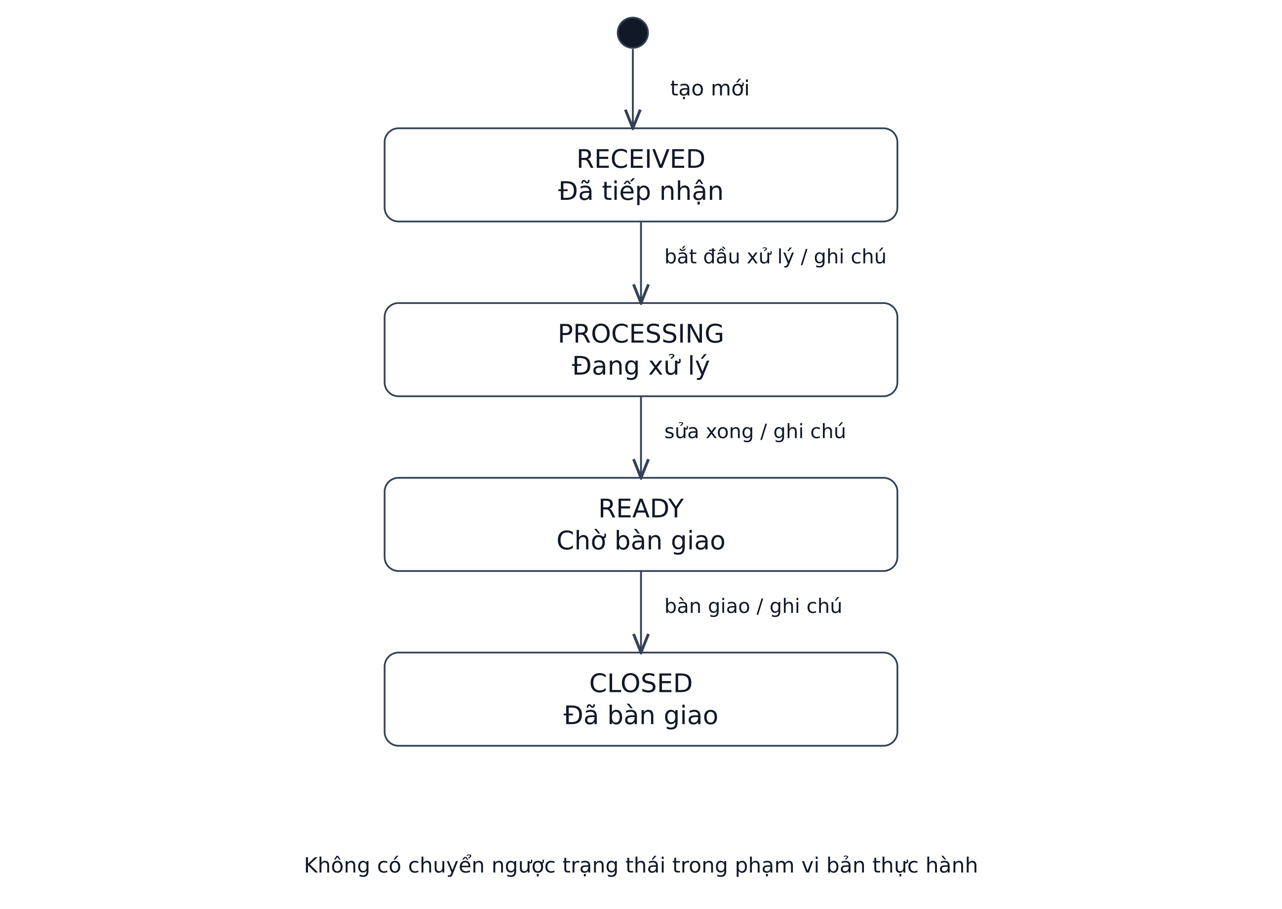
Hình 17 Vòng đời phiếu bảo hành
SOLD không có nghĩa máy luôn ở ngoài cửa hàng; khi nhận bảo hành máy có thể ở quầy kỹ thuật nhưng vẫn thuộc khách. QUARANTINED là hàng trả thuộc cửa hàng và không được phép bán trong phạm vi bài.

3.12 Giải thích GRASP và SOLID
Nguyên tắc | Áp dụng cụ thể và lý do
Information Expert | SaleLine.net biết giá và giảm; Sale.total biết các dòng; InventoryUnit biết trạng thái; WarrantyTicket biết bước hiện tại.
Creator | Sale.add_line tạo SaleLine vì Sale chứa các dòng và có dữ liệu; Receipt nhận và quản lý các đơn vị nhập.
Controller | SalesService ReturnService WarrantyService đại diện kịch bản phức tạp thay vì đặt điều phối trong UI.
High Cohesion và SRP | Domain lo quy tắc UI lo hiển thị Repository lo dữ liệu. Sửa cách tính tiền không cần sửa widget hoặc SQL cho phép tính.
Low Coupling và DIP | Service phụ thuộc UowFactory các Port và chính sách được tiêm. Adapter SQLite đáp ứng hợp đồng; thay lưu trữ không bắt Domain sửa.
OCP | Có thể thay đối tượng chính sách trả hàng qua điểm tiêm mà vẫn giữ nguyên ReturnService. Việc mở rộng thêm phương thức thanh toán cần bổ sung thiết kế phù hợp.
LSP | Adapter thay thế phải giữ hợp đồng và các bất biến của transaction. Kết quả kiểm thử trên SQLite xác nhận phương án đã triển khai.
ISP | Catalog Stock Sales AfterSales Identity Reporting Audit có Port riêng. Tránh một interface chứa toàn bộ thao tác cho mọi Repository.

Đánh đổi: UnitOfWork gom các Port cần cho một transaction và tạo phụ thuộc ứng dụng với hợp đồng giao dịch. Thiết kế không tách hàng chục service một phương thức CRUD. Product.kind là thuộc tính vì khác biệt hiện tại chủ yếu ở quy tắc IMEI; chưa cần ép kế thừa Phone và Accessory.

3.13 ERD nghiệp vụ cốt lõi
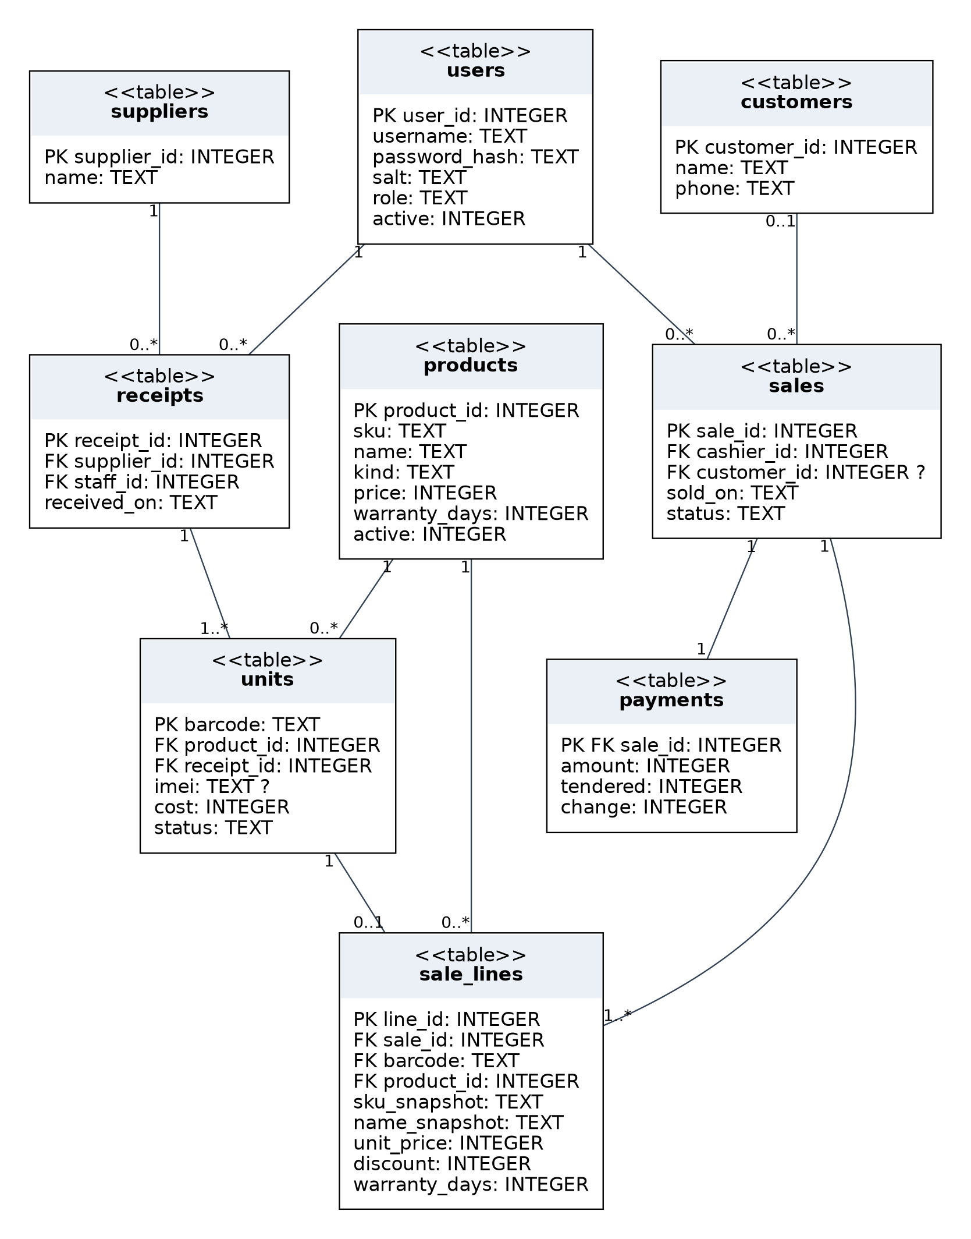
Hình 18 ERD có khóa chính khóa ngoại và bội số nghiệp vụ
receipts và sales là đầu chứng từ; units gắn đúng một nguồn nhập; mỗi sale_lines là một đơn vị vật lý. payments dùng sale_id vừa là PK vừa là FK để thể hiện một thanh toán cho hóa đơn đã lưu. Bản nháp không được lưu nên ERD thể hiện sales ↔ payments là 1 với 1.

3.14 ERD hậu mãi và ánh xạ lớp
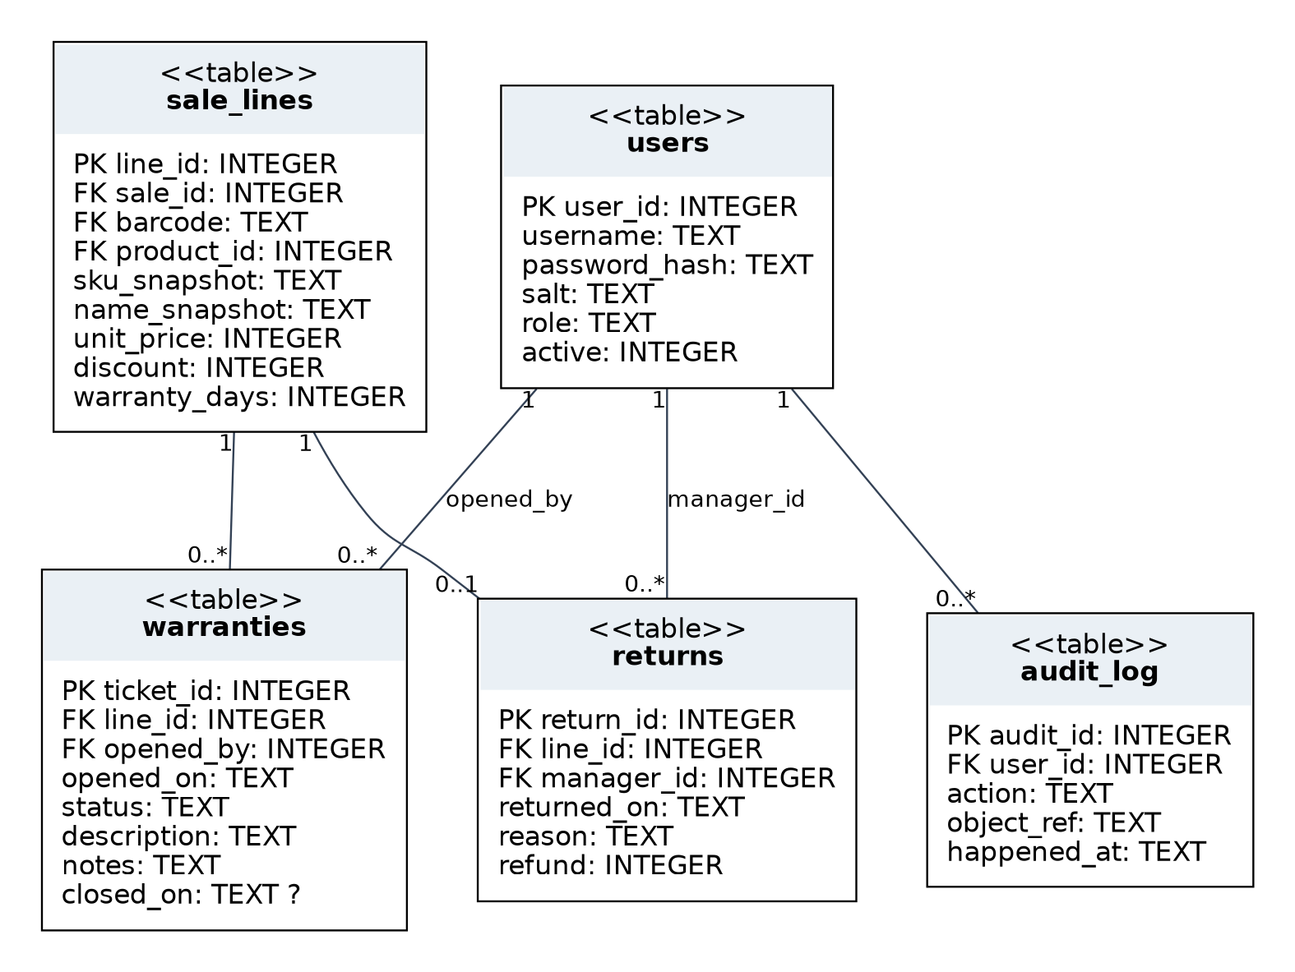
Hình 19 Hậu mãi và nhật ký truy vết
Thành phần thiết kế | Lưu trữ
Product InventoryUnit Sale SaleLine Receipt Payment WarrantyTicket User | products units sales sale_lines receipts payments warranties users
Customer Supplier ở mô hình khái niệm | customers suppliers; Repository dùng bản ghi dict không thêm lớp rỗng
Phiếu trả | returns; bản ghi bất biến sau khi duyệt bởi ReturnPolicy
ReturnPolicy WarrantyPolicy các service và UI | Không có bảng vì không phải dữ liệu giao dịch cần lưu
UnitOfWork Repository | Hạ tầng truy cập không phải thực thể nghiệp vụ

Không dùng kế thừa lớp sản phẩm nên không có quyết định Single Table Inheritance giả tạo. Mỗi quan hệ trong ERD được giải thích bởi khóa ngoại; các quan hệ phụ thuộc kỹ thuật trong DCD không trở thành khóa ngoại.

3.15 Từ điển dữ liệu
Bảng | Khóa và trường chính | Ý nghĩa
users | user_id PK username UQ password_hash salt role active | Tài khoản và vai trò
products | product_id PK sku UQ name kind price warranty_days active | Cấu hình sản phẩm và giá hiện hành
customers | customer_id PK name phone UQ | Khách có liên hệ; dùng NULL ở sales cho khách lẻ
suppliers | supplier_id PK name | Nguồn nhập
receipts | receipt_id PK supplier_id FK staff_id FK received_on | Một lần ghi nhận nhập
units | barcode PK product_id FK receipt_id FK imei UQ NULL cost status | Một chiếc hàng vật lý
sales | sale_id PK cashier_id FK customer_id FK NULL sold_on status | Hóa đơn đã thanh toán
sale_lines | line_id PK sale_id FK barcode UQ FK product_id FK sku_snapshot name_snapshot unit_price discount warranty_days | Dòng một đơn vị cùng thông tin đã chốt
payments | sale_id PK FK amount tendered change | Tiền bán thực thu và tiền thừa
returns | return_id PK line_id UQ FK manager_id FK returned_on reason refund | Lần nhận trả đã duyệt
warranties | ticket_id PK line_id FK opened_by FK opened_on status description notes closed_on NULL | Hồ sơ sửa và bàn giao
audit_log | audit_id PK user_id FK action object_ref happened_at | Nhật ký các thay đổi đã COMMIT

Ngày nghiệp vụ lưu TEXT theo ISO YYYY-MM-DD và so sánh khi đã chuyển sang date trong service. happened_at là thời điểm kỹ thuật có múi giờ của môi trường chạy. IMEI là TEXT để giữ số 0 đầu; tiền dùng INTEGER theo VND để không sai số nhị phân.

3.16 Ràng buộc và tính toàn vẹn dữ liệu
- schema.sql định nghĩa đủ 12 bảng khóa chính khóa ngoại CHECK UNIQUE và các chỉ mục. Mỗi connection bật PRAGMA foreign_keys = ON.
- UNIQUE trên barcode và IMEI chặn trùng định danh; UNIQUE sale_lines.barcode chặn tái bán cùng đơn vị trong phạm vi đã chốt. UNIQUE returns.line_id chặn hoàn tiền lần hai.
- Chỉ mục unique có điều kiện one_open_warranty bảo đảm tối đa một phiếu chưa CLOSED trên một line_id.
- Trigger chặn IMEI trái loại chặn sửa nguồn gốc đơn vị chặn chuyển trạng thái sai và chặn đổi loại sản phẩm đã nhập.
- Điều kiện ngày xác nhận vật lý quyền hạn và tổng hóa đơn được kiểm tra ở Domain Application. CHECK không thể tự chứng minh mọi quy tắc liên bảng.
- Bội số ít nhất một dòng trên phiếu và đúng một Payment được service đảm bảo bằng cùng transaction; DDL riêng lẻ không cấm mọi thao tác sửa trực tiếp file.

3.16.1 Ví dụ truy vấn đối chiếu
Tồn có thể bán: SELECT product_id, COUNT(*) FROM units WHERE status = 'AVAILABLE' GROUP BY product_id;
Tiền của dòng: SELECT line_id, unit_price - discount AS net FROM sale_lines;
Kiểm tra đối soát: tổng payments.amount của mỗi hóa đơn phải bằng SUM(sale_lines.unit_price - sale_lines.discount). File queries.sql cung cấp truy vấn chi tiết và integrity_check.
BEGIN IMMEDIATE khóa quyền ghi sớm; mọi yêu cầu thanh toán phải đọc lại trạng thái trong cùng transaction. UPDATE ... WHERE barcode = ? AND status = ? chỉ thành công khi rowcount = 1. Không dựa vào trạng thái đã nhìn trên giao diện vài giây trước.

3.17 Truy vết yêu cầu tới kiểm thử
Yêu cầu | UC | Lớp thiết kế | Bảng | Bằng chứng
FR01 | UC01 | AuthService User | users | TC24 TC31
FR02 | UC02 | CatalogService StockPort | products units | UI01
FR03 | UC03 | CatalogService Product | products suppliers | TC23 TC30
FR04 | UC04 | CatalogService | customers sales sale_lines | TC33
FR05 | UC05 | ReceiptService Receipt InventoryUnit | receipts units | TC06 đến TC09 UI07
FR06 FR07 | UC06 E1 I1 | SalesService Sale SaleLine Payment | sales sale_lines payments units | TC01 đến TC05 TC26 TC27 TC28 TC30
FR08 | UC07 I2 | ReturnService ReturnPolicy InventoryUnit | returns sale_lines units | TC10 đến TC15 TC21 TC23 TC29
FR09 | UC08 I2 | WarrantyService WarrantyPolicy | warranties sale_lines | TC16 TC17 TC18 TC22
FR10 | UC09 | WarrantyService WarrantyTicket | warranties | TC19 TC20
FR11 | UC10 | ReportService ReportingPort | payments sales returns units | TC25 TC29 UI06

UC06 có SSD 04 Sequence 08 DCD 11 và Activity 03; UC07 có SSD 05 Sequence 09 DCD 12; UC08 có SSD 06 Sequence 10 DCD 12. Các State 17 và 18 ràng buộc việc gọi phương thức trên InventoryUnit và WarrantyTicket. Đây là đường truy vết từ yêu cầu tới cấu trúc và hành vi rồi tới dữ liệu cùng kiểm thử.

CHƯƠNG 4 CÀI ĐẶT VÀ KIỂM THỬ
Bản thay thế cho chương 4 của BaoCaoBTL_1.docx, trong đó hệ thống được cài đặt dưới dạng website. Những chỗ đặt trong dấu [ ] là nội dung nhóm cần điền hoặc ảnh cần chèn.

4.1 Cấu trúc mã nguồn
Hệ thống được cài đặt thành website chạy cục bộ, gồm giao diện HTML với CSS Bootstrap, mã xử lý JavaScript dùng jQuery, một máy chủ nhỏ viết bằng Python và một tệp dữ liệu JSON.
Tệp | Trách nhiệm
index.html | Khung giao diện Bootstrap 5: màn hình đăng nhập, thanh điều hướng và bảy vùng chức năng (tra cứu tồn kho, nhập hàng, bán hàng, trả hàng, bảo hành, báo cáo, danh mục)
style.css | CSS bổ sung cho Bootstrap: màu nền, khung vùng chức năng, cỡ chữ số liệu
app.js | Toàn bộ xử lý trên trình duyệt bằng jQuery: đăng nhập và phân quyền, kiểm tra quy tắc nghiệp vụ, giao dịch commit hoặc rollback trên bản sao dữ liệu, hiển thị bảng và thông báo
server.py | Máy chủ cục bộ chỉ dùng thư viện chuẩn của Python: phục vụ các tệp tĩnh, cung cấp GET và POST tại /api/db để đọc và ghi database.json; ghi qua tệp tạm rồi thay thế nguyên tử; chỉ lắng nghe trên 127.0.0.1
database.json | Tệp cơ sở dữ liệu gồm users, products, units, customers, suppliers, receipts, sales (kèm dòng bán và thanh toán), returns, warranties, audit và bộ đếm mã seq
Website chạy bằng lệnh python server.py rồi mở http://localhost:8000. server.py không cần cài thêm gói pip. Bootstrap 5.3.3 và jQuery 3.7.1 được nạp từ CDN nên máy cần có mạng; nếu cần chạy ngoại tuyến thì tải hai thư viện về cùng thư mục và đổi đường dẫn trong index.html. Môi trường chạy thử của nhóm: [điền hệ điều hành, phiên bản Python, trình duyệt và phiên bản]. Nếu mở trực tiếp index.html mà không chạy server, website vẫn dùng được nhưng dữ liệu chỉ lưu trong trình duyệt (xem 4.2.1).
Bảng dưới đây ánh xạ các thành phần thiết kế ở Chương 3 sang các thành phần của website.
Thành phần thiết kế | Thành phần trong website
PhoneStoreUI (Boundary) | index.html, style.css và các trình xử lý sự kiện jQuery trong app.js
Bảy service điều phối UC (Control) | Các nhóm hàm theo từng UC trong app.js (đăng nhập, tồn kho, nhập hàng, bán hàng, trả hàng, bảo hành, báo cáo, danh mục); mỗi nhóm kiểm tra quyền trước khi ghi
UnitOfWork | Hàm tx: làm việc trên bản sao của dữ liệu và chỉ thay dữ liệu chính khi mọi bước thành công
Repository và SQLite | database.json do server.py đọc và ghi
security.py (băm PBKDF2) | Chưa cài đặt trong bản website, xem 4.8
Các thực thể và chính sách nghiệp vụ vẫn theo thiết kế. Trong mã JavaScript chúng là các đối tượng dữ liệu cùng các hàm kiểm tra, chưa tách thành lớp riêng như trong sơ đồ DCD.

4.2 Dữ liệu mẫu và kịch bản xuyên suốt
Dữ liệu mẫu gồm 3 sản phẩm, 7 đơn vị hàng, một khách hàng, một nhà cung cấp và bốn tài khoản tương ứng bốn vai trò SALES, STOCK, TECH, MANAGER. Sản phẩm A là điện thoại giá 10.000.000 VND, bảo hành 365 ngày, gồm A001 và A002. Sản phẩm B là điện thoại giá 7.000.000 VND, bảo hành 365 ngày, gồm B001 và B002. Cáp sạc Type-C là phụ kiện giá 200.000 VND, bảo hành 30 ngày, gồm C001, C002 và C003. Điện thoại có IMEI 15 chữ số, phụ kiện không có IMEI.
Dữ liệu mẫu nằm sẵn trong database.json. Nếu server chạy mà chưa có tệp này, app.js tự tạo dữ liệu mẫu rồi ghi ra tệp. Nút Dữ liệu mẫu trên thanh điều hướng khôi phục toàn bộ dữ liệu về trạng thái ban đầu sau khi xác nhận; khác với cơ chế seed trước đây chỉ chạy khi bảng users còn rỗng, nút này ghi đè dữ liệu hiện có nên chỉ dùng trước khi trình bày. Ô Ngày nghiệp vụ cho phép đặt ngày hiện hành để tái hiện kịch bản ngày 05/11/2026 và thử các mốc 7, 365, 366 ngày.

4.2.1 Lưu trữ và cập nhật dữ liệu trực tiếp trên website
- Khi mở trang, app.js gọi GET /api/db. Nếu thành công, toàn bộ dữ liệu được nạp vào bộ nhớ trang và nhãn trên thanh điều hướng hiện Đang lưu vào database.json. Nếu server chạy nhưng chưa có tệp (mã 404), dữ liệu mẫu được tạo và ghi ra. Nếu không có server, website dùng localStorage và nhãn báo Chưa kết nối server.
- Mỗi thao tác ghi (nhập hàng, bán hàng, trả hàng, bảo hành, sửa danh mục) chạy trong hàm tx. Hàm này sao chép dữ liệu, thực hiện các bước kiểm tra và thay đổi trên bản sao; chỉ khi mọi bước thành công mới thay dữ liệu chính và gửi POST /api/db. Nếu có lỗi, bản sao bị bỏ, dữ liệu không đổi và hệ thống hiện thông báo lỗi. Đây là phần tương ứng với rollback của UnitOfWork.
- server.py ghi dữ liệu vào tệp tạm rồi thay thế database.json bằng os.replace nên tệp không bị dở dang khi ghi.
- Bản nháp nhập hàng và bản nháp bán hàng chỉ nằm trong bộ nhớ trang, phù hợp BR19: hủy nháp không trừ hay cộng kho.
- Người quản lý chỉnh sửa trực tiếp trên website: nút Sửa cho sản phẩm (tên cấu hình, giá bán, số ngày bảo hành), khách hàng (họ tên, số điện thoại không trùng khách khác) và nhà cung cấp (tên); nút Ngừng KD hoặc Bán lại cho sản phẩm; các biểu mẫu thêm sản phẩm, khách hàng, nhà cung cấp ở tab Danh mục. Hóa đơn đã lập giữ nguyên snapshot tên, giá và hạn bảo hành tại thời điểm bán.
- Có thể mở database.json bằng trình soạn thảo để sửa trực tiếp rồi bấm nút Tải lại trên website. Nếu không bấm Tải lại, thao tác ghi kế tiếp của trang sẽ ghi đè bằng dữ liệu đang có trong bộ nhớ trang.
- Mỗi thao tác ghi thêm một bản ghi vào mảng audit (RECEIVE, CHECKOUT, REFUND, OPEN_WARRANTY, các bước WARRANTY, các thao tác sửa danh mục). Bản website chưa có màn hình xem audit.

4.3 Giao diện và kết quả bán hàng
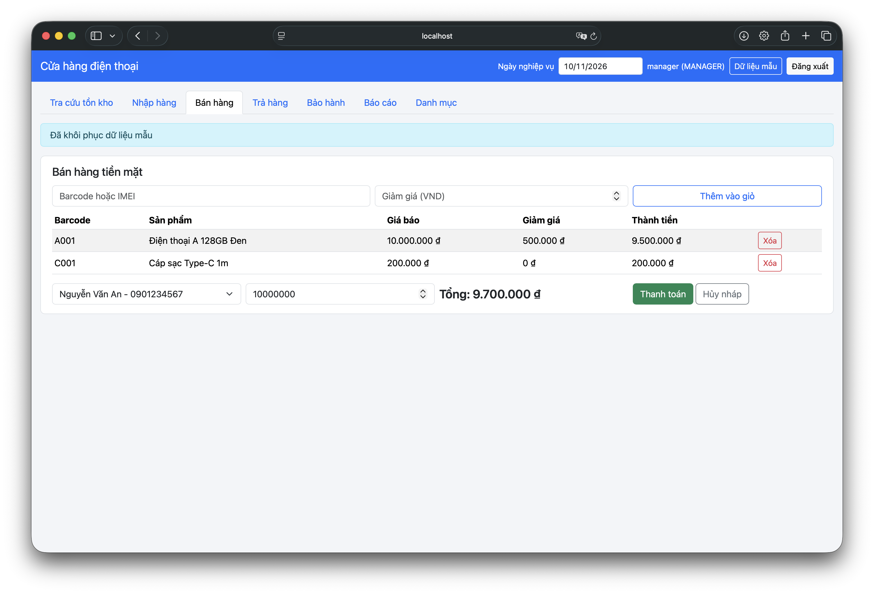
Hình 20 Bản nháp bán A001 và C001 trên website
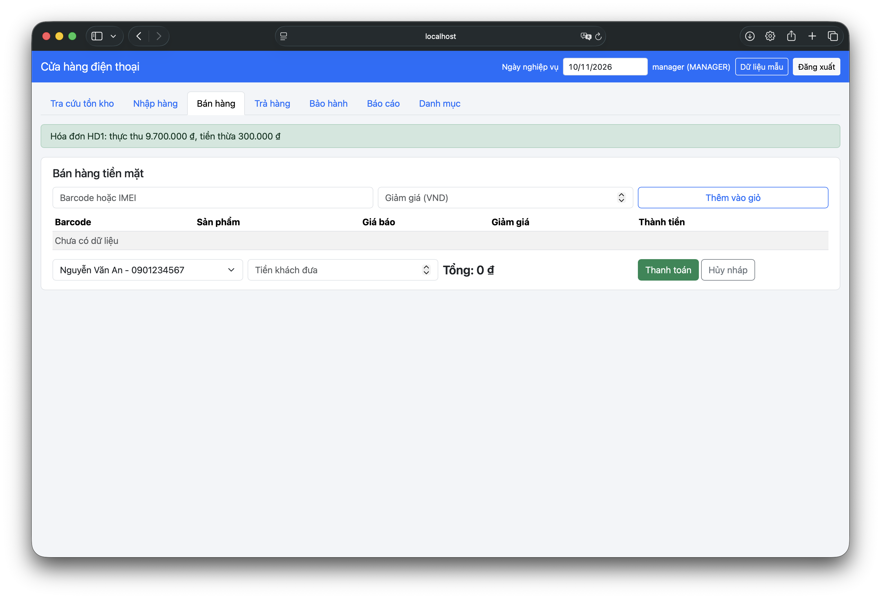
Hình 21 Kết quả bán hàng trên website
Tại tab Bán hàng, nhân viên nhập barcode hoặc IMEI và mức giảm giá rồi bấm Thêm vào giỏ. Hệ thống tra đơn vị hàng, kiểm tra trạng thái AVAILABLE, sản phẩm còn kinh doanh, không trùng trong giỏ và mức giảm là số nguyên từ 0 đến giá bán, sau đó lưu giá báo vào bản nháp trong bộ nhớ trang. Khi bấm Thanh toán, hàm tx kiểm tra lại từng đơn vị, so giá báo với giá hiện hành, kiểm tra tiền khách đưa, tạo hóa đơn PAID cùng các dòng bán chứa snapshot tên, SKU, giá, giảm giá và hạn bảo hành, chuyển đơn vị sang SOLD và ghi audit CHECKOUT.
Trong kịch bản minh họa, A001 có giá 10.000.000 VND và được giảm 500.000 VND; C001 có giá 200.000 VND và không giảm giá. Tổng thanh toán là 9.700.000 VND; khách đưa 10.000.000 VND và nhận lại 300.000 VND. Hình ảnh được chụp từ website khi ô Ngày nghiệp vụ đặt là 05/11/2026.

4.4 Giao diện trả hàng và bảo hành
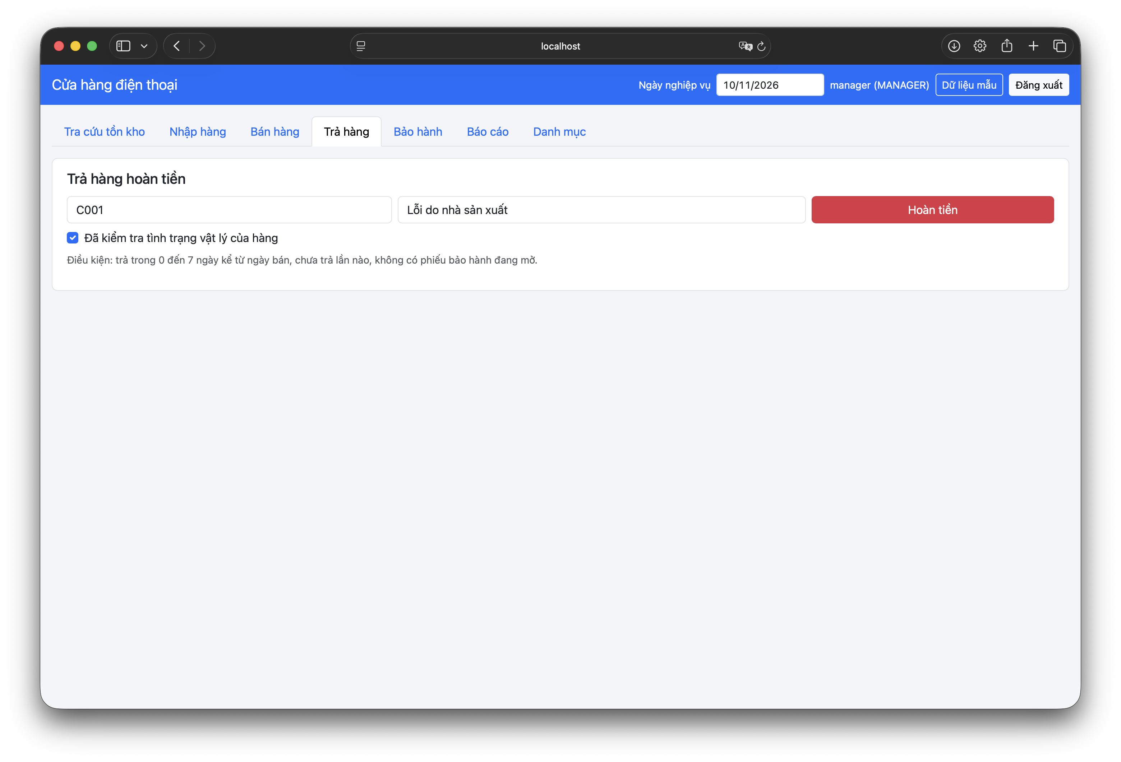
Hình 22 Trả riêng dòng cáp C001
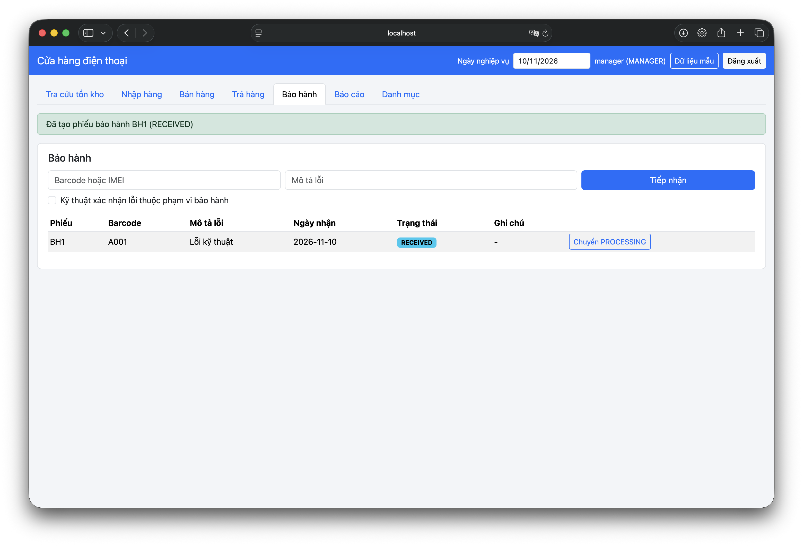
Hình 23 Nhận A001 bảo hành và chuyển PROCESSING
Tab Trả hàng chỉ hiện với vai trò MANAGER. Quản lý nhập barcode hoặc IMEI, lý do và đánh dấu đã kiểm tra tình trạng vật lý. Hệ thống kiểm tra dòng bán gốc tồn tại, chưa trả, ngày trả cách ngày bán từ 0 đến 7, không có phiếu bảo hành đang mở và đơn vị đang ở trạng thái SOLD. Tiền hoàn bằng giá trừ giảm giá của dòng bán, đơn vị chuyển sang QUARANTINED, hóa đơn gốc vẫn PAID. Trả C001 hoàn 200000.
Tab Bảo hành dành cho TECH và MANAGER. Nhân viên nhập barcode hoặc IMEI của A001, mô tả lỗi và đánh dấu kỹ thuật đã xác nhận lỗi thuộc phạm vi bảo hành. Hệ thống kiểm tra hàng chưa trả, còn trong hạn bảo hành đã chốt trên dòng bán và chưa có phiếu đang mở, rồi tạo phiếu RECEIVED. Mỗi lần bấm nút chuyển trạng thái, người dùng bắt buộc nhập ghi chú và phiếu chỉ đi theo thứ tự RECEIVED, PROCESSING, READY, CLOSED. A001 vẫn ở trạng thái SOLD nên không được cộng lại tồn bán.

4.5 Báo cáo đối soát và nhập hang
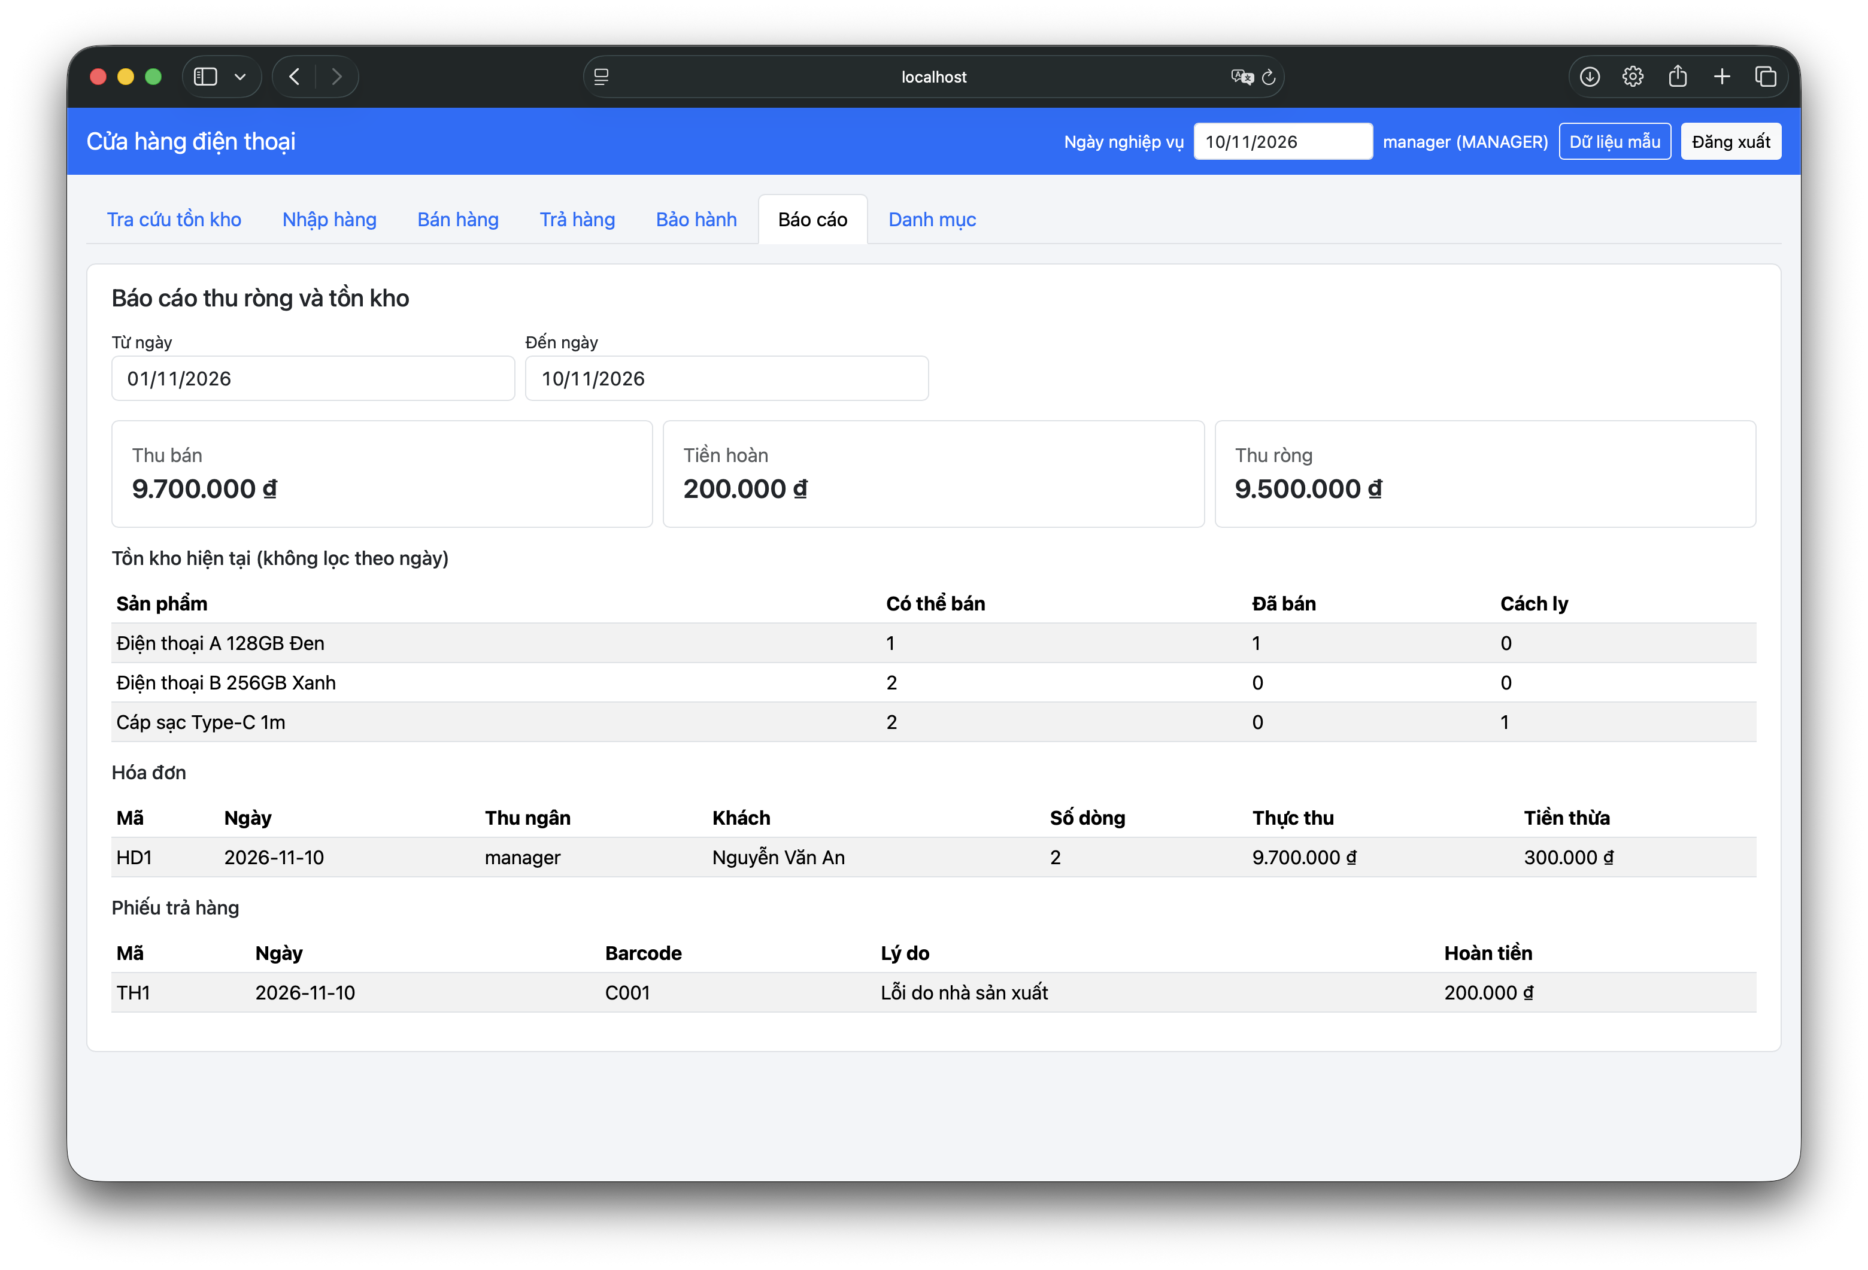
Hình 24 Thu ròng và tồn sau bán trả bảo hành
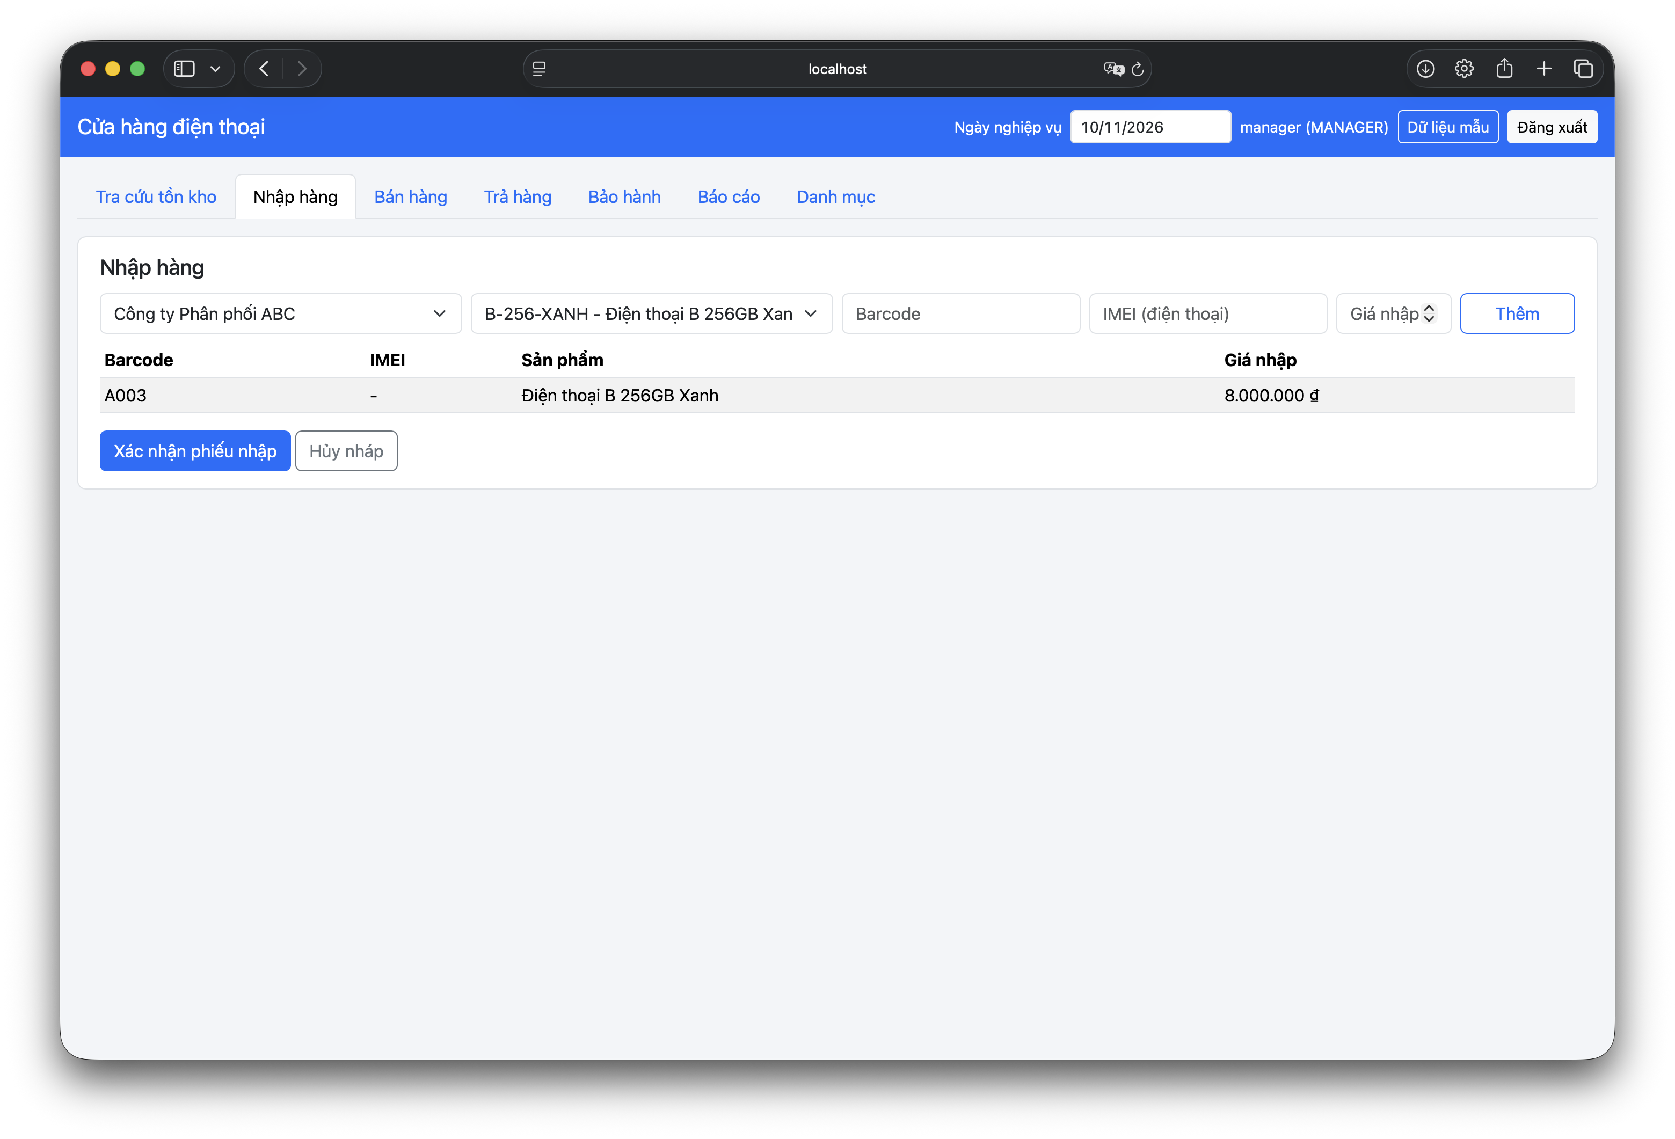
Hình 25 Ghi nhận thêm A003 qua UC05 [chèn ảnh chụp tab Nhập hàng]
Trước khi nhập A003, thu bán 9700000 và hoàn 200000 nên thu ròng 9500000. Tồn AVAILABLE gồm A còn 1, B còn 2, cáp còn 2; cáp cách ly 1. Sau đó nhân viên kho nhập thêm A003 giá nhập 8000000 tại tab Nhập hàng: chọn nhà cung cấp và sản phẩm, nhập barcode, IMEI 15 chữ số và giá nhập, thêm vào bản nháp rồi xác nhận phiếu. Phiếu nhập PN2 được tạo, tồn AVAILABLE của A tăng lên 2; thao tác nhập không làm thay đổi tổng thu bán hay tiền hoàn. Khi xác nhận, hệ thống kiểm tra barcode không trùng, IMEI đủ 15 chữ số ASCII và không trùng, phụ kiện không có IMEI, giá nhập là số nguyên không âm; một dòng lỗi thì cả phiếu bị hủy.

4.6 Kết quả kiểm thử nghiệp vụ
Các ca TC01 đến TC34 được giữ nguyên từ đặc tả để bảo đảm truy vết. Cột cuối ghi trạng thái kiểm tra cùng ghi chú cho từng tình huống; các ca còn giới hạn được ghi nhận riêng thay vì đánh đồng với kết quả đạt.
TC | Tình huống | Kết quả mong đợi | Trạng thái kiểm thử
TC01 | Bán A001 giảm 500000 và C001 | Thu 9700000 thừa 300000 hai đơn vị SOLD | Đã kiểm tra – hoàn tất
TC02 | Khách đưa thiếu tiền | Không có hóa đơn kho không đổi | Đã kiểm tra – hoàn tất
TC03 | Cùng barcode hai lần trong giỏ | Từ chối không ghi dữ liệu | Đã kiểm tra – hoàn tất
TC04 | Bán lại đơn vị đã bán | Chỉ còn một hóa đơn hợp lệ | Đã kiểm tra – hoàn tất
TC05 | Giảm âm vượt giá hoặc không nguyên | Từ chối mọi biến thể | Đã kiểm tra – hoàn tất
TC06 | Nhập điện thoại và phụ kiện | Hai đơn vị tổng giá nhập 8100000 | Đã kiểm tra – hoàn tất
TC07 | IMEI trùng sau một dòng nhập hợp lệ | Rollback cả phiếu không lưu dòng trước | Đã kiểm tra – hoàn tất
TC08 | IMEI thiếu sai độ dài hoặc Unicode | Từ chối điện thoại không đủ 15 số ASCII | Đã kiểm tra – hoàn tất
TC09 | Phụ kiện có IMEI | Từ chối theo phạm vi | Đã kiểm tra – hoàn tất
TC10 | Trả điện thoại đã giảm giá | Hoàn 9500000 đơn vị QUARANTINED hóa đơn PAID | Đã kiểm tra – hoàn tất
TC11 | Trả đúng ngày bán cộng 7 | Chấp nhận | Đã kiểm tra – hoàn tất (đổi ô Ngày nghiệp vụ)
TC12 | Trả ngày bán cộng 8 | Từ chối | Đã kiểm tra – hoàn tất (đổi ô Ngày nghiệp vụ)
TC13 | Trả cùng dòng hai lần | Lần hai bị từ chối | Đã kiểm tra – hoàn tất
TC14 | Bán hàng yêu cầu hoàn tiền | Từ chối do thiếu quyền | Đã kiểm tra – hoàn tất (tab Trả hàng không hiện với SALES)
TC15 | Quản lý chưa xác nhận điều kiện | Từ chối | Đã kiểm tra – hoàn tất
TC16 | Nhận bảo hành thành công | Phiếu RECEIVED hàng vẫn SOLD | Đã kiểm tra – hoàn tất
TC17 | Mở bảo hành trùng khi còn mở | Từ chối | Đã kiểm tra – hoàn tất

4.7 Kết quả kiểm thử nghiệp vụ tiếp theo
TC | Tình huống | Kết quả mong đợi | Trạng thái kiểm thử
TC18 | Bảo hành ngày cộng 365 và cộng 366 | Ngày 365 nhận, ngày 366 từ chối | Đã kiểm tra – hoàn tất (đổi ô Ngày nghiệp vụ)
TC19 | Đi đủ vòng đời rồi mở phiếu mới | CLOSED rồi tạo phiếu mới khi còn hạn | Đã kiểm tra – hoàn tất
TC20 | Nhảy RECEIVED tới CLOSED | Từ chối | Đã kiểm tra – hoàn tất (giao diện chỉ cho phép bước kế tiếp)
TC21 | Trả khi phiếu bảo hành đang mở | Từ chối | Đã kiểm tra – hoàn tất
TC22 | Bảo hành hàng đã trả | Từ chối | Đã kiểm tra – hoàn tất
TC23 | Đổi giá và hạn trong danh mục | Giá hạn cũ không đổi hoàn theo giá chốt | Đã kiểm tra – hoàn tất (nút Sửa sản phẩm)
TC24 | Sai mật khẩu tên sai tài khoản tắt | Không đăng nhập được | Đã kiểm tra – hoàn tất (tài khoản tắt: đặt active là false trong database.json rồi Tải lại)
TC25 | Bán rồi trả cáp cùng ngày | Thu 9700000 hoàn 200000 thu ròng 9500000 | Đã kiểm tra – hoàn tất
TC26 | Hai luồng đồng thời bán A001 | Đúng một giao dịch thắng một dòng bán | Chưa đạt: giới hạn đã biết, xem 4.8
TC27 | Chèn lỗi vào audit sau lưu bán và đổi kho | Rollback hóa đơn thanh toán và trạng thái | Cần mô phỏng lại: không có trigger SQLite, rollback do hàm tx đảm nhiệm
TC28 | Giảm toàn bộ giá và tiền khách đưa bằng 0 | Ghi nhận và hoàn tiền bằng 0 hợp lệ | Đã kiểm tra – hoàn tất
TC29 | Trả hàng ngày sau ngày bán | Ngày bán thu dương ngày trả thu ròng âm | Đã kiểm tra – hoàn tất (lọc báo cáo theo ngày)
TC30 | Giá danh mục đổi sau báo giá nháp | Từ chối yêu cầu cũ không thu giá mới ngầm | Đã kiểm tra – hoàn tất
TC31 | Kho bán hàng kỹ thuật nhập hàng | Cả hai bị từ chối quyền | Đã kiểm tra – hoàn tất (tab không hiện; hàm nghiệp vụ vẫn kiểm tra quyền)
TC32 | Mã khách không tồn tại hoặc giỏ rỗng | Từ chối | Đã kiểm tra – hoàn tất
TC33 | Bán khách lẻ và lưu khách trùng liên hệ | Khách NULL hợp lệ cập nhật cùng hồ sơ | Đã kiểm tra – hoàn tất
TC34 | Hủy đối tượng Sale còn DRAFT | CANCELLED không thanh toán lại không đổi dữ liệu kho | Một phần: chỉ kiểm được kho không đổi khi bấm Hủy nháp; bản web không có trạng thái CANCELLED
Tổng hợp 34 ca kiểm thử: 31 ca được đánh dấu “Đã kiểm tra – hoàn tất”; TC26 chưa đạt, TC27 cần mô phỏng bổ sung và TC34 mới đáp ứng một phần. Các trường hợp này được giữ nguyên ghi chú để phản ánh đúng giới hạn của bản website. Kết quả PASS trước đây của bộ kiểm thử Python trên SQLite không thể dùng làm bằng chứng cho website JavaScript, vì đây là hai bản cài đặt khác nhau. Phạm vi đánh giá hiện tại không thay thế cho kiểm thử hiệu năng hoặc bảo mật chuyên sâu.

4.8 Giới hạn và đánh giá kết quả
Qua quá trình thực hiện, nhóm đã hoàn thành sơ đồ và đặc tả ca sử dụng, Conceptual Model, CRC, SSD, kiến trúc BCE, ba Sequence Diagram, DCD, hai State Machine, ERD, thiết kế cơ sở dữ liệu và bản cài đặt dạng website gồm giao diện HTML với Bootstrap, mã JavaScript dùng jQuery, máy chủ cục bộ bằng Python và tệp dữ liệu database.json. Cơ chế truy vết bằng barcode và line_id được dùng nhất quán từ yêu cầu nghiệp vụ đến mã nguồn.
Các mốc 7 ngày trả hàng, 365 ngày bảo hành điện thoại và 30 ngày bảo hành phụ kiện là quy ước của đề tài. Mốc 7 ngày là hằng số trong app.js; hạn bảo hành là thuộc tính của sản phẩm và được chốt vào dòng bán. Nhóm sẽ điều chỉnh khi phạm vi nghiệp vụ thay đổi.
Các giới hạn của bản website hiện tại:
- Nghiệp vụ chạy trong trình duyệt. Việc kiểm tra quyền và quy tắc nằm trong app.js, còn server.py chỉ đọc và ghi tệp, không kiểm tra nghiệp vụ. Người có kiến thức có thể bỏ qua các kiểm tra bằng công cụ nhà phát triển của trình duyệt hoặc sửa trực tiếp database.json.
- Mật khẩu demo lưu dạng rõ trong database.json, chưa băm PBKDF2 như yêu cầu NFR02 của thiết kế. Chưa có phiên đăng nhập phía server, tự đổi mật khẩu, khóa chống đoán mật khẩu hoặc quản trị tài khoản bằng giao diện.
- Mỗi lần lưu ghi lại toàn bộ tệp và chưa có kiểm tra phiên bản. Hai tab trình duyệt hoặc hai người dùng thao tác cùng lúc có thể làm mất cập nhật, nên TC26 chưa đạt. Điều kiện cập nhật có điều kiện và BEGIN IMMEDIATE ở mục 3.16 chưa có tương đương trong bản này.
- server.py chỉ lắng nghe trên 127.0.0.1 để chạy cục bộ; chưa có HTTPS hay triển khai nhiều người dùng qua mạng.
- Toàn bộ dữ liệu được nạp vào bộ nhớ trang nên chưa đo và chưa bảo đảm mục tiêu tra tồn dưới 2 giây với 10000 đơn vị (NFR03). Khả năng tương thích giữa các trình duyệt chưa được kiểm chứng.
- Chưa có màn hình xem lịch sử mua theo khách (UC04) và xem nhật ký audit. Chưa có in chứng từ, máy quét, thanh toán thực hay hóa đơn điện tử.
- Chưa triển khai tái bán hoặc thanh lý hàng QUARANTINED và chưa có đổi máy bảo hành bù chênh lệch. Trả hàng và mua thay thế là hai giao dịch riêng.
- Một IMEI chính mỗi máy và barcode từng phụ kiện là lựa chọn phạm vi; cần thiết kế thêm nếu theo lô nhiều IMEI hay phụ kiện số lượng lớn.
Hướng phát triển tiếp theo của website là chuyển phần xử lý nghiệp vụ về phía server qua REST API, tái sử dụng các service và Port đã thiết kế ở Chương 3. Lưu trữ chuyển sang cơ sở dữ liệu quan hệ như SQLite hoặc PostgreSQL với transaction và cập nhật có điều kiện theo mục 3.16. Xác thực bằng phiên đăng nhập phía server, mật khẩu băm PBKDF2 và phân quyền kiểm tra tại API. Sau đó bổ sung kiểm thử tự động cho API và triển khai cho nhiều người dùng qua mạng. Mỗi thay đổi phải cập nhật BR, UC, State, DCD, ERD và test liên quan; không chỉ sửa giao diện.
BẢNG PHÂN CÔNG NHIỆM VỤ CÁC THÀNH VIÊN NHÓM 6
STT | Họ và tên | Công việc được phân công | Mức độ  hoàn thành
1 | Đặng Đình Thắng | Phân tích yêu cầu hệ thống, xác định tác nhân, chức năng và xây dựng sơ đồ Use Case (Chương 1). | 100%
2 | Đào Đình Đại | Phân tích các đối tượng, xác định lớp, thuộc tính, quan hệ và xây dựng mô hình phân tích (Chương 2); hoàn thiện báo cáo. | 100%
3 | Cao Vũ Duy Tân | Thiết kế hệ thống, xây dựng các sơ đồ UML như Activity, Sequence, Class và State (Chương 3). | 100%
4 | Hoàng Nhật Minh | Thiết kế cơ sở dữ liệu, xây dựng sơ đồ ERD, xác định các bảng và mối quan hệ dữ liệu. | 100%
5 | Nguyễn Duy Anh | Xây dựng website PhoneStore, thực hiện kiểm thử và tổng hợp kết quả; hoàn thiện thuyết trình (Chương 4). | 100%

